MỤC LỤC
1. KHẢO SÁT HIỆN TRẠNG VÀ XÁC ĐỊNH YÊU CẦU 3
1.1. Mô tả bài toán 3
1.2. Khảo sát hiện trạng và xác định yêu cầu 4
1.2.1. Đầu vào, xử lý và kết xuất 4
1.2.2. Các hệ thống có liên quan 4
1.2.3. Quy tắc nghiệp vụ và quy định triển khai 5
1.2.4. Yêu cầu chức năng và phi chức năng 6
2. PHA PHÂN TÍCH 8
2.1. Xây dựng biểu đồ use case 8
a) Biểu đồ use case tổng quát 8
b) Phân rã biểu đồ use case 9
Phân rã use case Quản lý giỏ hàng 9
Phân rã use case Đặt hàng 10
2.2. Xây dựng biểu đồ lớp phân tích 12
2.3. Biểu đồ trạng thái 13
3. PHA THIẾT KẾ 14
3.1. Các biểu đồ tuần tự 14
a) Biểu đồ tuần tự cho chức năng Quản lý giỏ hàng 14
b) Biểu đồ tuần tự cho chức năng Đặt hàng 16
3.2. Biểu đồ lớp thiết kế chi tiết 18
3.3. Thiết kế riêng từng chức năng 21
a) Chức năng Quản lý giỏ hàng 21
b) Chức năng Đặt hàng 22
4. THIẾT KẾ CƠ SỞ DỮ LIỆU 25
4.1. ERD 25
4.2. Danh sách bảng 26
4.3. Ràng buộc quan trọng 27
4.4. Script SQL hoàn chỉnh 28
5. KIẾN TRÚC VÀ HỆ THỐNG FORM 34
6. THIẾT KẾ GIAO DIỆN 35
FrmMain 35
FrmSanPham 35
FrmChiTietSanPham 35
FrmGioHang 35
FrmTaiKhoan 35
FrmCheckout 35
FrmThanhToan 35
FrmXacNhanDonHang 35

DANH MỤC HÌNH ẢNH
Hình 2.1. Biểu đồ use case tổng quát của e-SHOPPING 8
Hình 2.2. Phân rã use case Quản lý giỏ hàng 10
Hình 2.3. Phân rã use case Đặt hàng 11
Hình 2.4. Biểu đồ lớp phân tích của e-SHOPPING 12
Hình 2.5. Biểu đồ trạng thái đơn đặt hàng 13
Hình 2.6. Biểu đồ trạng thái giỏ hàng 14
Hình 3.1. Biểu đồ tuần tự cho chức năng Quản lý giỏ hàng 16
Hình 3.2. Biểu đồ tuần tự cho chức năng Đặt hàng 18
Hình 3.3. Biểu đồ lớp thiết kế chi tiết của e-SHOPPING 19
Hình 3.4. Thiết kế chức năng Quản lý giỏ hàng 22
Hình 3.5. Thiết kế chức năng Đặt hàng 23
Hình 3.6. Biểu đồ hoạt động Đặt hàng 24
Hình 4.1. ERD của hệ thống e-SHOPPING 26
Hình 5.1. Sơ đồ kiến trúc và điều hướng hệ thống Form 34

DANH MỤC BẢNG BIỂU
Bảng 1.1. Đầu vào, xử lý và kết xuất của hệ thống 4
Bảng 1.2. Các hệ thống liên quan và phạm vi trách nhiệm 5
Bảng 1.3. Quy tắc nghiệp vụ của e-SHOPPING 5
Bảng 1.4. Yêu cầu chức năng 6
Bảng 1.5. Yêu cầu phi chức năng 7
Bảng 2.1. Đặc tả use case Quản lý giỏ hàng 9
Bảng 2.2. Đặc tả use case Đặt hàng 10
Bảng 3.1. Luồng tuần tự Quản lý giỏ hàng 15
Bảng 3.2. Luồng tuần tự Đặt hàng 16
Bảng 3.3. Các thành phần trong thiết kế lớp 20
Bảng 3.4. Phương thức nghiệp vụ chính 20
Bảng 4.1. Danh sách bảng dữ liệu 26
Bảng 4.2. Ràng buộc dữ liệu quan trọng 27
Bảng 5.1. Hệ thống Form và mục đích sử dụng 34

1. KHẢO SÁT HIỆN TRẠNG VÀ XÁC ĐỊNH YÊU CẦU

1.1. Mô tả bài toán
Cửa hàng ABC triển khai e-SHOPPING để khách hàng có thể xem hàng và đặt mua trực tuyến trong dịp Giáng Sinh và năm mới. Hệ thống hỗ trợ xem sản phẩm theo nhóm, xem chi tiết, thêm hàng vào giỏ, điều chỉnh số lượng và tính tiền để chính thức đặt mua hàng.
Thông tin hiển thị gồm mã sản phẩm, tên, nhà sản xuất, hình ảnh, mô tả, thông số kỹ thuật, giá bán hiện hành và tình trạng còn hay hết hàng. Dữ liệu gốc thuộc hệ thống quản lý sản phẩm đã có tại cửa hàng. e-SHOPPING kết nối với hệ thống này để lấy thông tin khi khách hàng xem sản phẩm hoặc đặt mua.
Khách hàng có thể chọn hàng trước khi đăng nhập. Khi tính tiền, hệ thống yêu cầu đăng nhập hoặc đăng ký tài khoản mới. Khách hàng nhập người nhận, chọn loại giao hàng và cung cấp thông tin thẻ tín dụng. Sau khi thanh toán được chấp nhận, hệ thống ghi nhận đơn và gửi email xác nhận nếu khách hàng có địa chỉ email.

1.2. Khảo sát hiện trạng và xác định yêu cầu
Khảo sát tập trung vào dữ liệu đầu vào, các bước xử lý và kết quả cần cung cấp cho khách hàng. Phạm vi e-SHOPPING gồm quản lý tài khoản, giỏ hàng, đặt hàng, tính phí và kết nối các dịch vụ bên ngoài. Quy trình quản lý sản phẩm, nghiệp vụ của cổng thanh toán và việc vận hành dịch vụ email thuộc các hệ thống liên quan.

1.2.1. Đầu vào, xử lý và kết xuất
Bảng 1.1. Đầu vào, xử lý và kết xuất của hệ thống
Chức năng | Đầu vào và xử lý | Kết xuất
Xem sản phẩm | Nhóm sản phẩm hoặc tiêu chí tra cứu; lấy danh mục và chi tiết từ hệ thống sản phẩm. | Danh sách, chi tiết, giá hiện hành và tình trạng hàng.
Quản lý giỏ hàng | Mã sản phẩm và số lượng; thêm, sửa hoặc xóa dòng, kiểm tra giá và tình trạng hàng. | Giỏ hàng đã cập nhật và tổng tiền tham khảo.
Tài khoản | Hồ sơ đăng ký hoặc tên đăng nhập, mật khẩu; kiểm tra dữ liệu và xác định khách hàng. | Tài khoản được tạo hoặc kết quả đăng nhập.
Đặt hàng | Giỏ hàng, người nhận, loại giao và dữ liệu thẻ; tính phí, kiểm tra thanh toán và ghi nhận đơn. | Mã đơn, chi tiết hàng mua, thông tin giao hàng và tổng tiền.
Xác nhận qua email | Thông tin đơn đã được ghi nhận và địa chỉ email của khách hàng. | Nội dung xác nhận đặt hàng không chứa thông tin thẻ.

1.2.2. Các hệ thống có liên quan
e-SHOPPING sử dụng ba hệ thống hoặc dịch vụ bên ngoài. Việc tách rõ trách nhiệm giúp xác định tác nhân trong use case và các điểm tích hợp trong thiết kế.
Bảng 1.2. Các hệ thống liên quan và phạm vi trách nhiệm
Thành phần | Trách nhiệm
e-SHOPPING | Hiển thị sản phẩm; quản lý tài khoản, giỏ và đơn; tính phí; tiếp nhận kết quả thanh toán và tạo nội dung xác nhận.
Hệ thống quản lý sản phẩm | Quản lý danh mục sản phẩm, nhóm, mô tả, thông số, giá hiện hành và tình trạng hàng.
Hệ thống dịch vụ thanh toán trực tuyến | Kiểm tra thông tin thẻ, khả năng thanh toán và xử lý giao dịch theo yêu cầu của e-SHOPPING.
Dịch vụ Email | Tiếp nhận yêu cầu và gửi thư xác nhận do e-SHOPPING tạo.

1.2.3. Quy tắc nghiệp vụ và quy định triển khai
Bảng 1.3. Quy tắc nghiệp vụ của e-SHOPPING
Mã | Quy tắc
BR01 | Mỗi sản phẩm có mã phân biệt và thuộc một nhóm. Dữ liệu mô tả, giá hiện hành và tình trạng hàng lấy từ hệ thống quản lý sản phẩm.
BR02 | Khách hàng được xem hàng và cập nhật giỏ trước khi đăng nhập. Phải đăng nhập hoặc đăng ký tài khoản trước khi chính thức đặt mua.
BR03 | Có ba loại giao hàng: Thường, Chuyển phát nhanh và Chuyển phát nhanh trong ngày. Phí phụ thuộc khu vực nhận và loại giao được chọn.
BR04 | Tiền hàng từ 1.000.000 đồng được miễn phí Chuyển phát nhanh; từ 5.000.000 đồng được miễn phí Chuyển phát nhanh trong ngày.
BR05 | Người nhận gồm họ tên, địa chỉ và điện thoại, có thể khác người mua. Đơn phải giữ riêng thông tin của hai đối tượng.
BR06 | Theo bài toán, Visa, MasterCard và Discover có số thẻ 16 chữ số, CSV 3 chữ số; American Express có số thẻ 15 chữ số, CSV 4 chữ số. Thẻ phải còn hạn và được dịch vụ thanh toán chấp nhận.
BR07 | Đơn ghi nhận sản phẩm, số lượng, đơn giá lúc đặt, người mua, người nhận, hình thức giao hàng, tổng tiền và thời điểm đặt. Giá đã chốt không thay đổi theo giá danh mục về sau.
BR08 | Nếu khách hàng có email, hệ thống gửi xác nhận đặt hàng thành công. Nội dung xác nhận không chứa thông tin thẻ tín dụng.

Tiền hàng bằng tổng của số lượng nhân đơn giá đã chốt ở từng dòng. Tổng thanh toán bằng tiền hàng cộng phí giao hàng và lệ phí thẻ. Mức phí theo khu vực và lệ phí của từng loại thẻ được cấu hình vì đề bài chưa cung cấp giá trị cụ thể.
Thiết kế xét ngưỡng miễn phí trên tiền hàng trước khi cộng các khoản phí và áp dụng cho loại giao khách hàng đã chọn. Ví dụ, đơn 2.000.000 đồng chọn Chuyển phát nhanh được miễn phí; nếu chọn Chuyển phát nhanh trong ngày thì vẫn tính phí theo bảng cấu hình.
Dữ liệu số thẻ và CSV chỉ được dùng trong bước thanh toán. Sau xử lý, đơn lưu loại thẻ và thông tin tham chiếu giao dịch cần thiết để đối soát, không lưu số thẻ đầy đủ hoặc CSV. Đây là quy định triển khai để bảo vệ thông tin thanh toán của khách hàng.

1.2.4. Yêu cầu chức năng và phi chức năng
Yêu cầu chức năng được xác định từ các thao tác khách hàng thực hiện khi chọn hàng, cập nhật giỏ và đặt mua. Các yêu cầu này là cơ sở xây dựng use case và các luồng xử lý ở pha thiết kế.
Bảng 1.4. Yêu cầu chức năng
Mã | Yêu cầu
CN01 | Xem danh sách theo nhóm và chi tiết sản phẩm, gồm giá hiện hành và tình trạng hàng.
CN02 | Thêm sản phẩm vào giỏ từ danh sách hoặc trang chi tiết; xem giỏ, sửa số lượng và xóa sản phẩm.
CN03 | Đăng ký tài khoản với họ tên, ngày sinh, CMND hoặc Passport, địa chỉ, điện thoại, tên đăng nhập, mật khẩu và email nếu có.
CN04 | Đăng nhập và xác định người mua trước khi checkout.
CN05 | Nhập thông tin người nhận, chọn loại giao và tính phí theo khu vực, loại giao, ngưỡng miễn phí.
CN06 | Tiếp nhận dữ liệu thẻ, kết nối dịch vụ thanh toán và xử lý kết quả giao dịch.
CN07 | Ghi nhận đơn thành công với chi tiết sản phẩm, giá lúc đặt, người mua, người nhận, phí và thời điểm.
CN08 | Hiển thị xác nhận đơn hàng và gửi email nếu khách hàng cung cấp địa chỉ email.

Bảng 1.5. Yêu cầu phi chức năng
Nhóm yêu cầu | Nội dung
Bảo mật | Lưu mật khẩu dưới dạng băm; hạn chế truy cập hồ sơ khách hàng; không lưu số thẻ đầy đủ hoặc CSV; email không chứa thông tin thẻ.
Tính nhất quán | Tính tiền từ số lượng và đơn giá đã chốt; chỉ ghi nhận đơn thành công khi có kết quả thanh toán xác định; tránh xử lý một giao dịch nhiều lần.
Khả năng sử dụng | Hiển thị rõ sản phẩm, số lượng, người nhận, loại giao và tổng tiền; thông báo trường dữ liệu cần sửa khi nhập không hợp lệ.
Xử lý lỗi | Giữ giỏ khi thanh toán bị từ chối. Nếu kết quả chưa rõ do mất kết nối, tra cứu giao dịch trước khi cho thanh toán lại. Email lỗi không làm mất hiệu lực của đơn đã thanh toán.
Khả năng bảo trì | Tách giao diện, xử lý nghiệp vụ, truy cập dữ liệu và tích hợp dịch vụ ngoài. Các mức phí được cấu hình để có thể thay đổi khi triển khai.

2. PHA PHÂN TÍCH
Pha phân tích xác định tác nhân, mục tiêu sử dụng, các lớp nghiệp vụ và trạng thái của đối tượng. Hai chức năng được phân rã chi tiết là Quản lý giỏ hàng và Đặt hàng.

2.1. Xây dựng biểu đồ use case
Tác nhân chính là người dùng, gồm khách truy cập và khách hàng có tài khoản. Ba tác nhân hỗ trợ là Hệ thống quản lý sản phẩm, Hệ thống dịch vụ thanh toán trực tuyến và Dịch vụ Email. Khách truy cập được xem sản phẩm và quản lý giỏ; khi đặt hàng phải có phiên đăng nhập hợp lệ.

a) Biểu đồ use case tổng quát
Các use case chính gồm Xem sản phẩm, Quản lý giỏ hàng, Đăng ký tài khoản, Đăng nhập và Đặt hàng. Xem sản phẩm sử dụng dữ liệu từ hệ thống sản phẩm. Đặt hàng gọi dịch vụ thanh toán và có thể gửi email xác nhận sau khi giao dịch thành công.
Quan hệ include biểu diễn các bước bắt buộc được dùng lại, như kiểm tra giỏ, tính phí và xử lý thanh toán trong Đặt hàng. Gửi email xác nhận được thực hiện sau khi đơn thành công với điều kiện khách hàng có email; phần hành vi này được thể hiện bằng quan hệ extend.
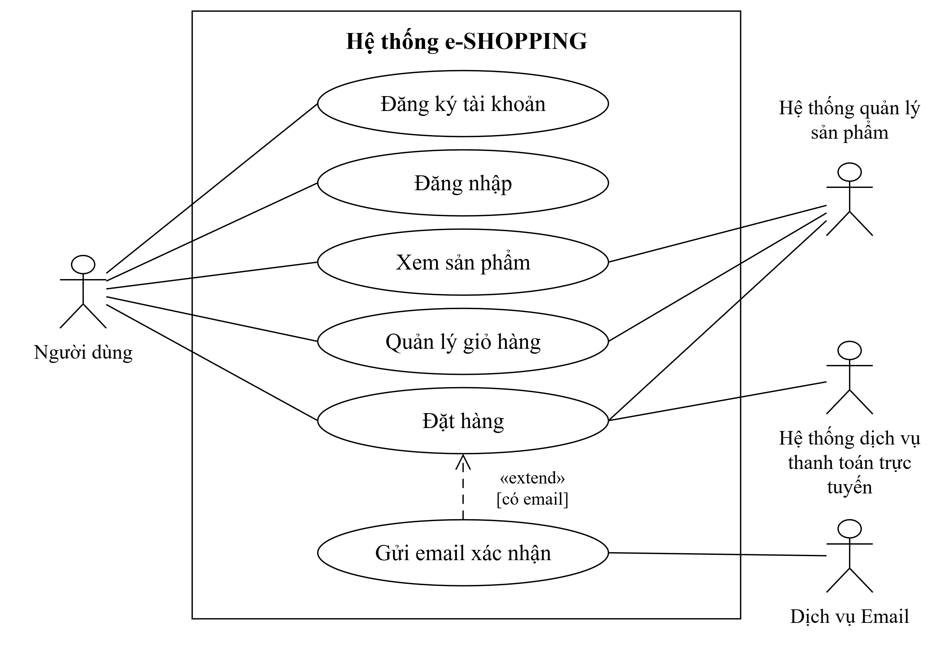
Hình 2.1. Biểu đồ use case tổng quát của e-SHOPPING

b) Phân rã biểu đồ use case
Phân rã use case làm rõ các thao tác bên trong chức năng và điều kiện thực hiện. Quản lý giỏ hàng tập trung vào các dòng sản phẩm; Đặt hàng điều phối tài khoản, thông tin giao hàng, phí, thanh toán và xác nhận.

Phân rã use case Quản lý giỏ hàng
Quản lý giỏ hàng gồm Thêm sản phẩm, Xem giỏ hàng, Cập nhật số lượng, Xóa sản phẩm và Làm rỗng giỏ. Người dùng có thể thêm từ danh sách hoặc chi tiết sản phẩm. Khi sản phẩm đã có trong giỏ, hệ thống cộng số lượng thay vì tạo thêm một dòng trùng.
Bảng 2.1. Đặc tả use case Quản lý giỏ hàng
Thuộc tính | Nội dung
Tác nhân | Khách truy cập hoặc khách hàng; hệ thống quản lý sản phẩm cung cấp giá và tình trạng hàng.
Tiền điều kiện | Người dùng có phiên mua sắm và chọn được sản phẩm cần thêm hoặc dòng giỏ cần cập nhật.
Luồng chính | Chọn thao tác; nhập số lượng nếu cần; hệ thống kiểm tra dữ liệu, lấy giá và tình trạng hàng; cập nhật giỏ và hiển thị tổng tham khảo.
Ngoại lệ | Số lượng không phải số nguyên dương hoặc sản phẩm hết hàng: thông báo để sửa, giữ nguyên giỏ. Không lấy được dữ liệu sản phẩm: thông báo và cho thực hiện lại.
Hậu điều kiện | Giỏ thể hiện đúng sản phẩm và số lượng đã chọn. Xóa dòng không xóa sản phẩm khỏi danh mục.

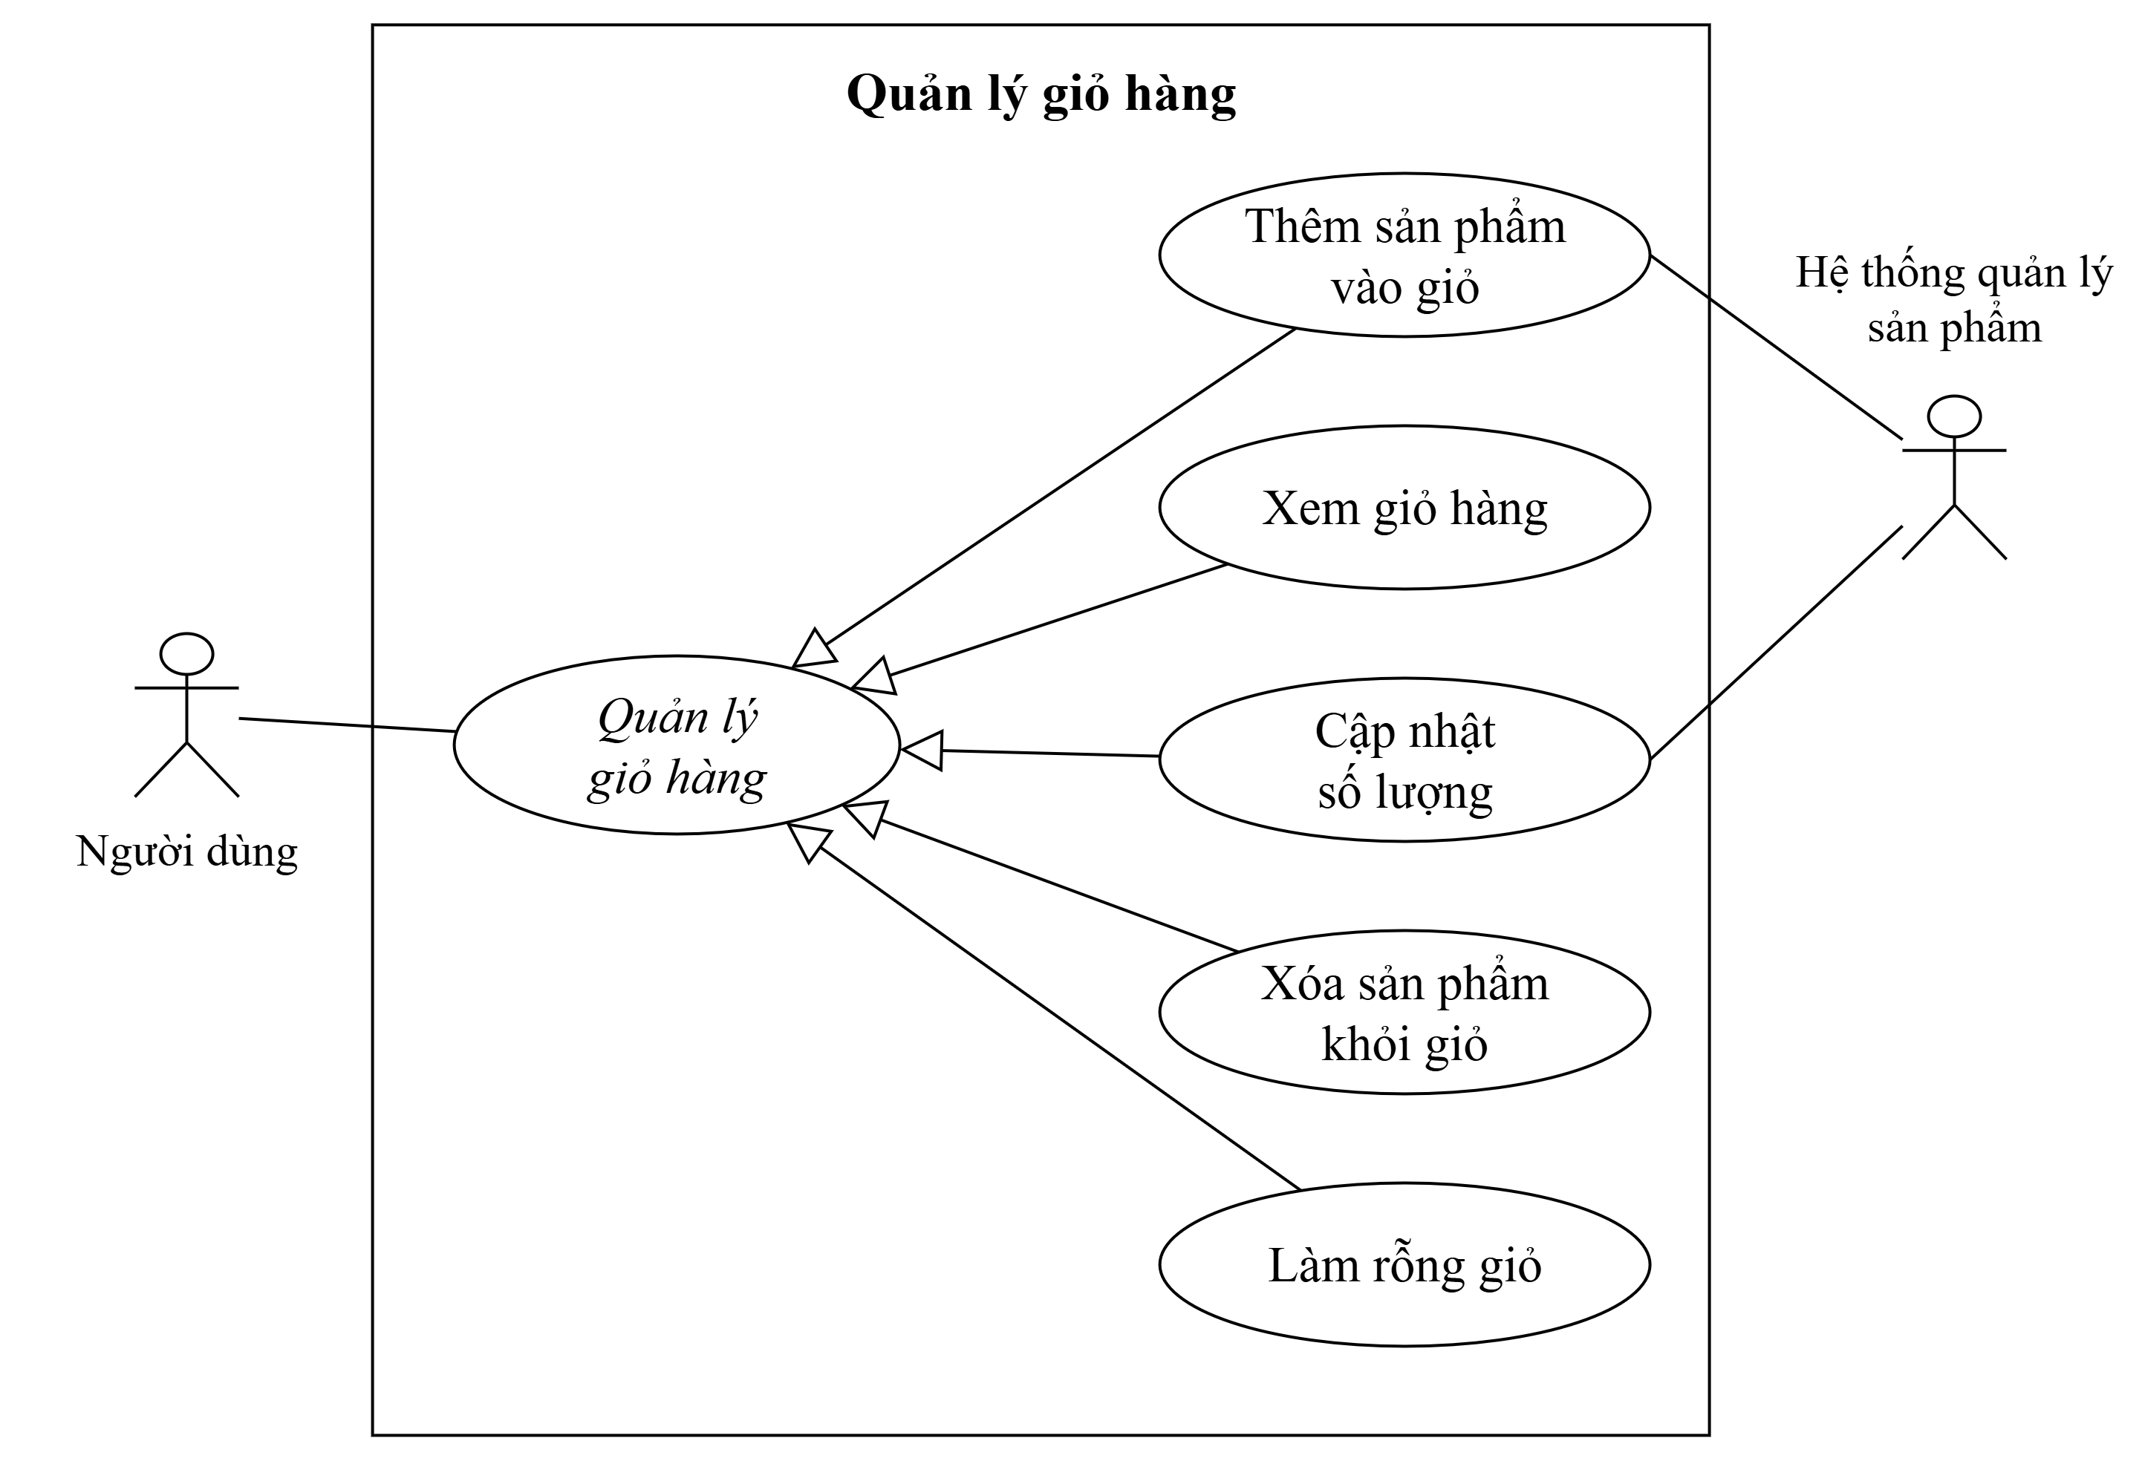
Hình 2.2. Phân rã use case Quản lý giỏ hàng

Phân rã use case Đặt hàng
Đặt hàng gồm Xác định khách hàng, Kiểm tra giỏ, Nhập người nhận, Chọn loại giao, Tính tổng tiền, Thanh toán và Ghi nhận đơn. Đăng nhập hoặc đăng ký được yêu cầu khi chưa có phiên hợp lệ. Miễn phí giao hàng chỉ áp dụng khi loại giao đã chọn thỏa ngưỡng.
Bảng 2.2. Đặc tả use case Đặt hàng
Thuộc tính | Nội dung
Tác nhân | Khách hàng; hệ thống sản phẩm, dịch vụ thanh toán và dịch vụ Email là tác nhân hỗ trợ.
Tiền điều kiện | Giỏ có ít nhất một sản phẩm. Khách hàng đăng nhập hoặc hoàn tất đăng ký và đăng nhập trước khi xác nhận đặt mua.
Luồng chính | Kiểm tra giỏ và giá; nhập người nhận, loại giao và dữ liệu thẻ; tính tổng để khách xác nhận; xử lý thanh toán; lưu đơn thành công và gửi email nếu có.
Ngoại lệ | Giỏ rỗng, hàng không còn, người nhận thiếu dữ liệu hoặc thẻ không hợp lệ: yêu cầu sửa. Thanh toán bị từ chối: không xác nhận đơn thành công, giữ giỏ. Kết quả chưa rõ: chờ đối soát trước khi xử lý lại.
Hậu điều kiện | Đơn có người mua, bản chụp người nhận, các dòng hàng và đơn giá lúc đặt, loại giao, các khoản phí, tổng tiền và thời điểm. Giỏ được làm rỗng sau khi đơn thành công.

Nếu gửi email không thành công, đơn đã thanh toán vẫn có hiệu lực. Hệ thống ghi nhận tình trạng gửi để thực hiện lại; không tạo thêm một đơn hoặc một giao dịch thanh toán chỉ vì lỗi email.
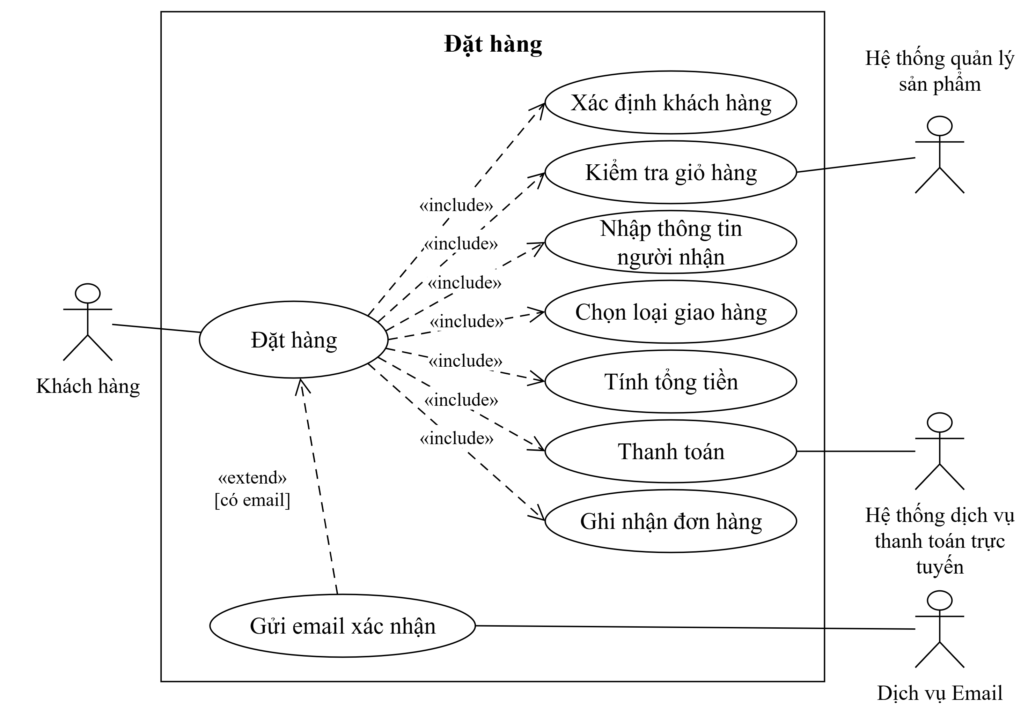
Hình 2.3. Phân rã use case Đặt hàng

2.2. Xây dựng biểu đồ lớp phân tích
Các lớp phân tích mô tả dữ liệu và quan hệ nghiệp vụ. KhachHang giữ hồ sơ người mua; TaiKhoan xác định thông tin đăng nhập; SanPham và NhomSanPham biểu diễn dữ liệu danh mục. GioHang chứa các ChiTietGioHang với số lượng và giá tham khảo.
DonDatHang chứa các ChiTietDonDatHang và thông tin NguoiNhanHang được chụp khi đặt mua. LoaiGiaoHang xác định hình thức giao và bảng phí. Thông tin thẻ chỉ được dùng làm dữ liệu đầu vào của quá trình thanh toán; việc lưu trữ được giới hạn ở thông tin tham chiếu giao dịch.
Một khách hàng có thể lập nhiều đơn; mỗi đơn thuộc một người mua. Một giỏ có từ không đến nhiều dòng, còn đơn thành công phải có ít nhất một chi tiết. Mỗi chi tiết tham chiếu một sản phẩm. Người nhận thuộc dữ liệu của từng đơn để địa chỉ giao lúc đặt không thay đổi khi hồ sơ khách hàng được cập nhật.
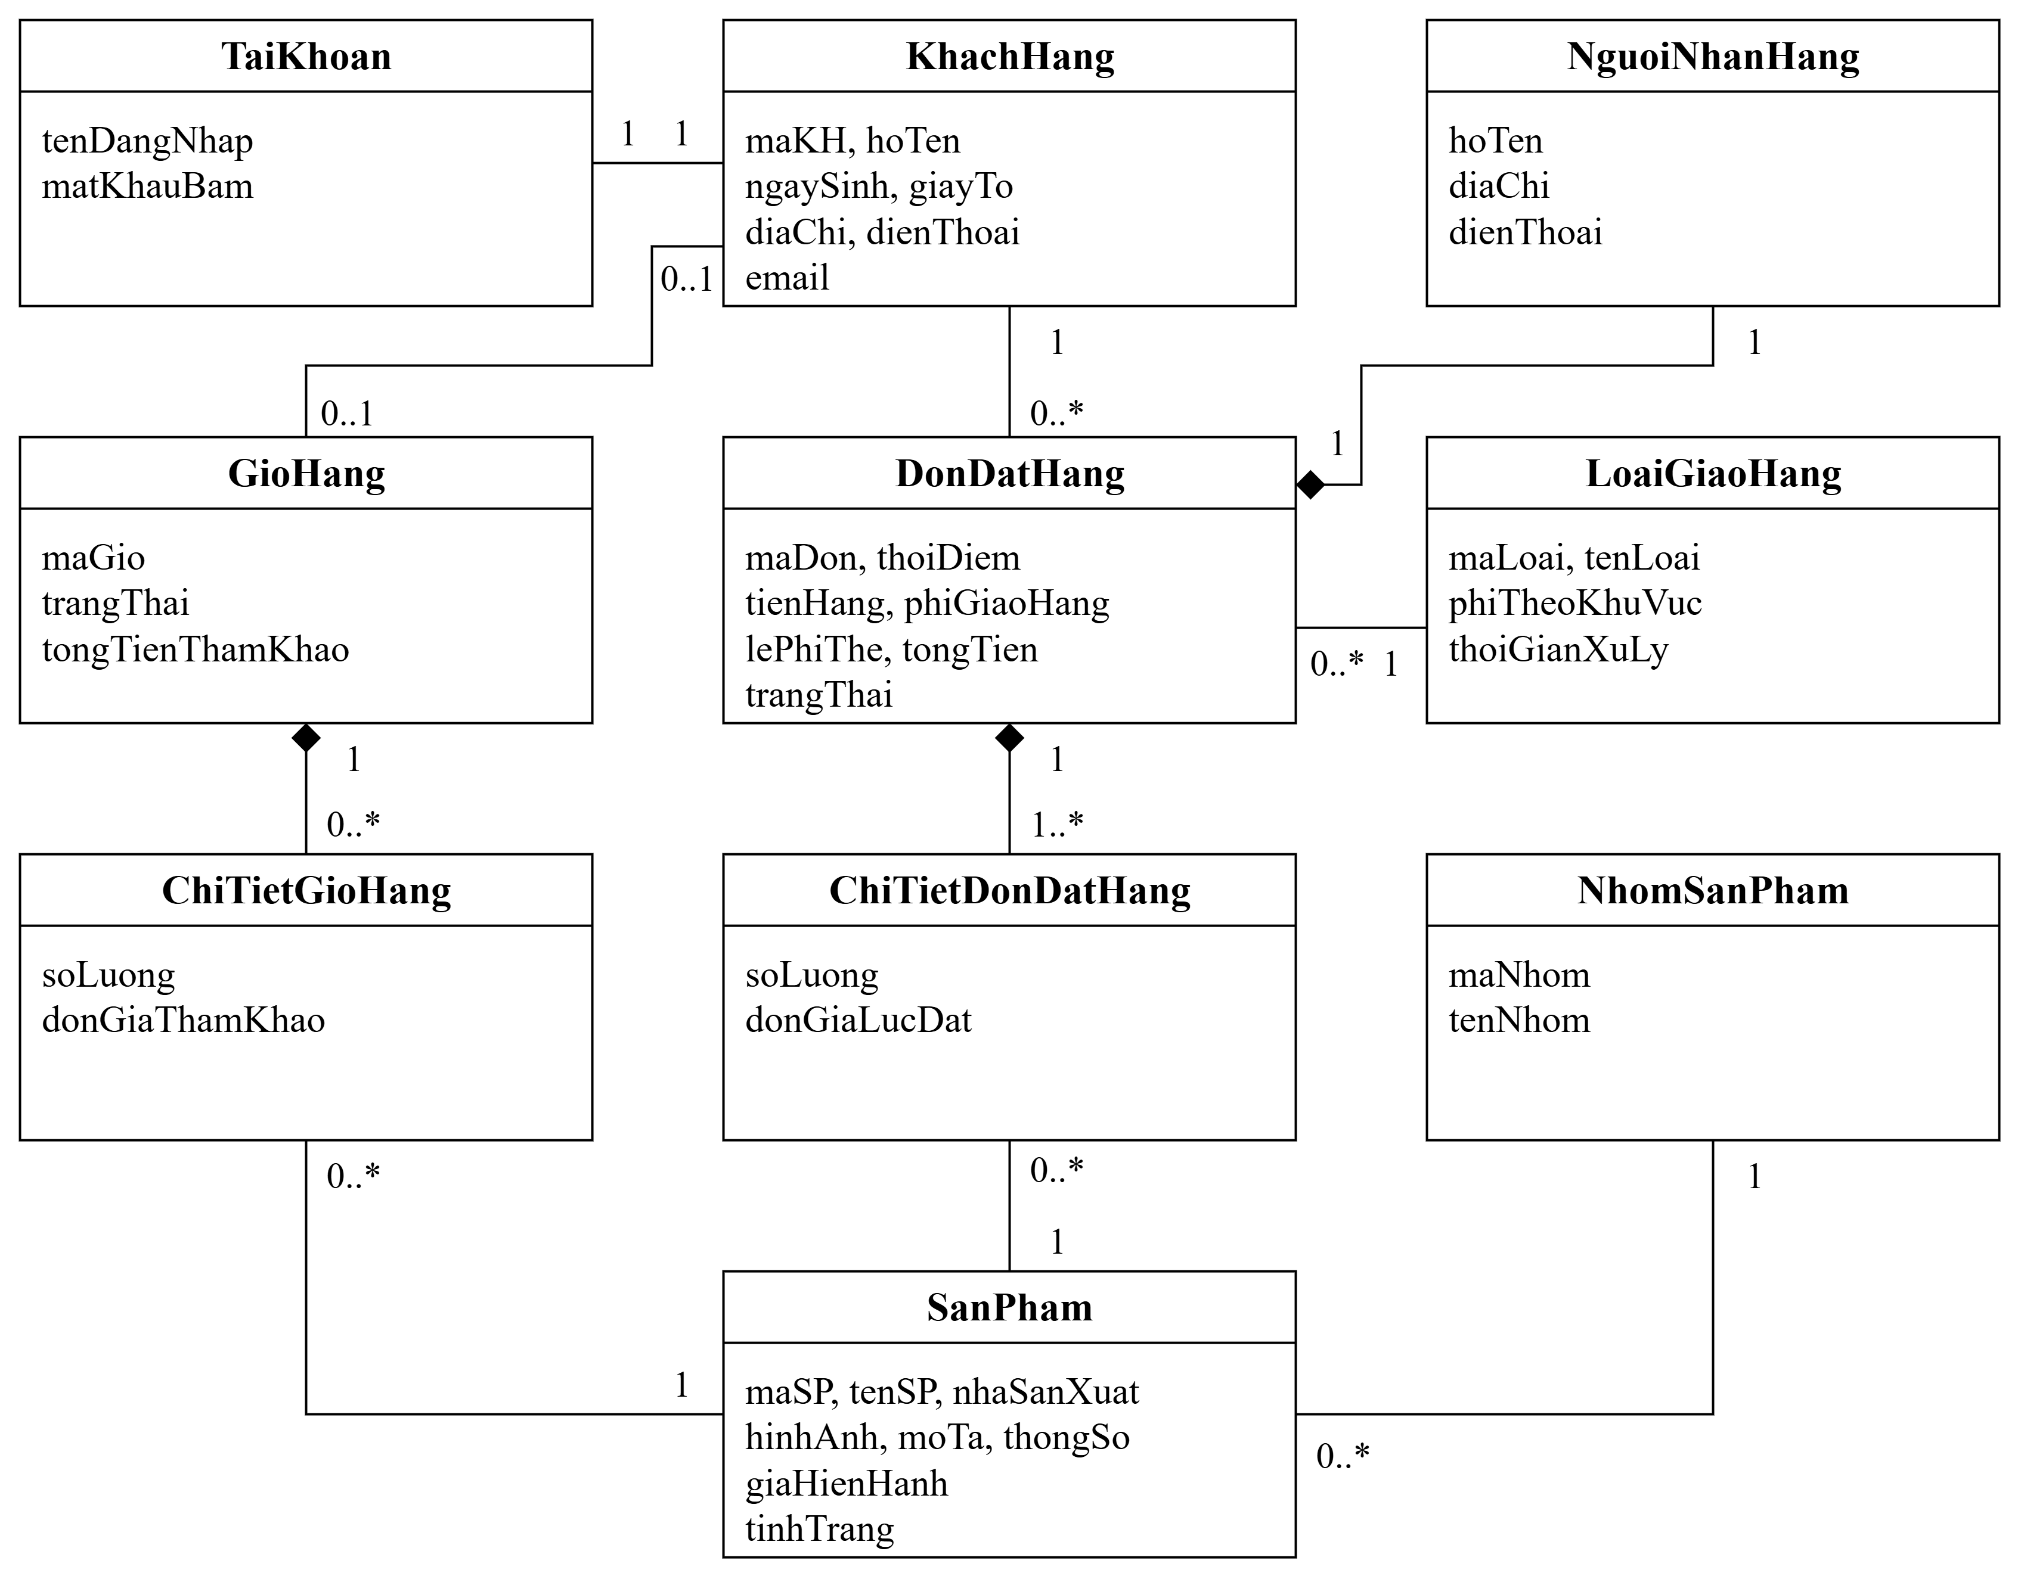
Hình 2.4. Biểu đồ lớp phân tích của e-SHOPPING

2.3. Biểu đồ trạng thái
Đơn tạm bắt đầu ở Mới tạo và chuyển sang Chờ thanh toán khi khách hàng xác nhận tổng tiền. Kết quả thanh toán thành công đưa đơn sang Đã thanh toán; kết quả từ chối đưa đơn tạm sang Bị hủy. Nếu chưa xác định được kết quả do lỗi kết nối, đơn tiếp tục Chờ thanh toán để tra cứu giao dịch.
Sau đặt mua, Đang giao và Hoàn tất là các trạng thái theo dõi đơn. Đây là thông tin vòng đời của đơn, không mở rộng phạm vi thành một phân hệ quản lý vận chuyển.
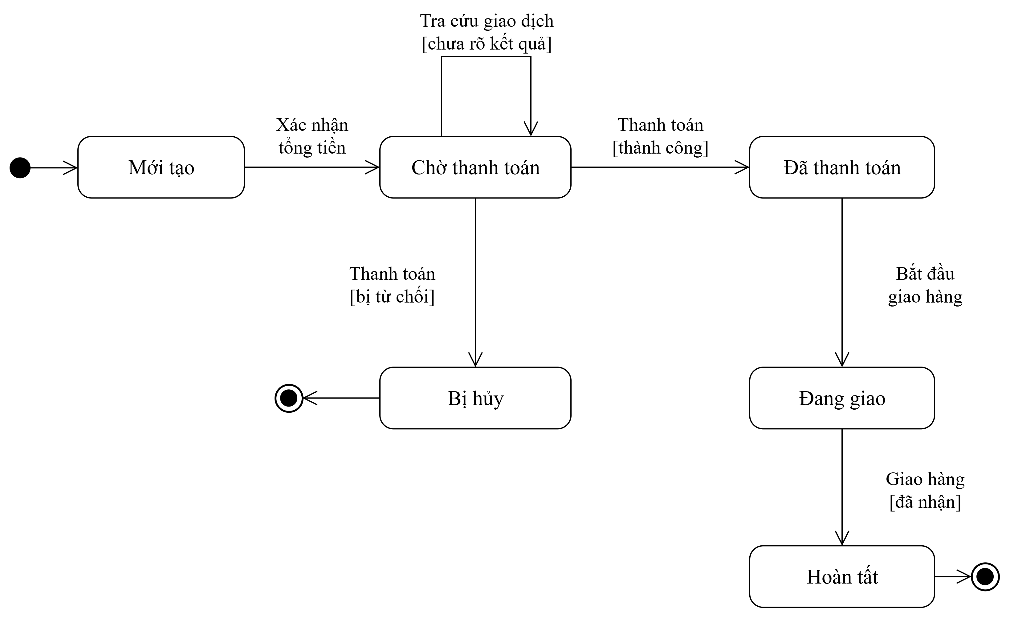
Hình 2.5. Biểu đồ trạng thái đơn đặt hàng
Giỏ bắt đầu ở Trống và chuyển sang Có sản phẩm sau khi thêm hàng. Thêm, sửa và xóa dòng làm thay đổi dữ liệu giỏ; xóa dòng cuối cùng đưa giỏ về Trống. Trong checkout, giỏ chuyển sang Chờ xử lý. Thanh toán bị từ chối trả giỏ về Có sản phẩm; thanh toán thành công dẫn đến làm rỗng giỏ.
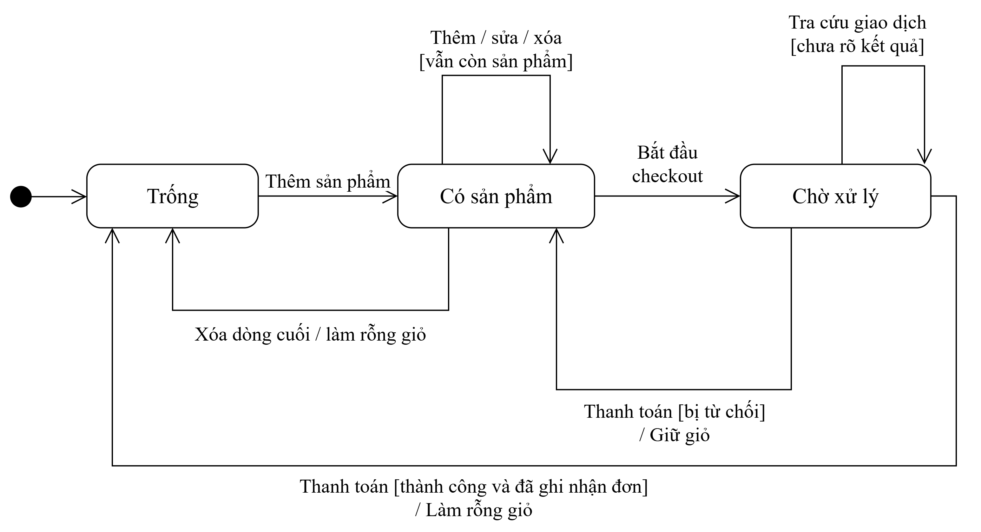
Hình 2.6. Biểu đồ trạng thái giỏ hàng

3. PHA THIẾT KẾ
Pha thiết kế chuyển các chức năng đã phân tích thành luồng tương tác, lớp xử lý và thành phần dữ liệu. Hai chức năng Quản lý giỏ hàng và Đặt hàng được dùng thống nhất trong các biểu đồ tuần tự và thiết kế riêng từng chức năng.

3.1. Các biểu đồ tuần tự
Biểu đồ tuần tự thể hiện thứ tự thông điệp giữa khách hàng, giao diện, lớp điều khiển và đối tượng nghiệp vụ. Boundary tiếp nhận thao tác, Service điều phối xử lý, Entity giữ dữ liệu và hành vi; Adapter kết nối với các hệ thống bên ngoài.

a) Biểu đồ tuần tự cho chức năng Quản lý giỏ hàng
FrmGioHang tiếp nhận thao tác thêm, sửa số lượng hoặc xóa sản phẩm. GioHangService kiểm tra dữ liệu và yêu cầu ProductCatalogAdapter lấy giá, tình trạng hàng. Dữ liệu hợp lệ được chuyển đến GioHang để cập nhật; trường hợp không hợp lệ được trả về giao diện để thông báo.
Bảng 3.1. Luồng tuần tự Quản lý giỏ hàng
Bước | Tương tác
1 | Khách hàng chọn sản phẩm và thao tác cần thực hiện trên giao diện.
2 | Giao diện gửi mã sản phẩm, số lượng và phiên giỏ đến GioHangService.
3 | Với thao tác thêm hoặc đổi số lượng, Service kiểm tra số lượng và lấy giá, tình trạng hàng qua ProductCatalogAdapter.
4 | Nếu hợp lệ, Service gọi themVaoGio(), capNhatSoLuong() hoặc xoaSanPham() của GioHang.
5 | GioHang cập nhật các dòng, tăng phiên bản và tính lại tổng tiền tham khảo.
6 | Giao diện hiển thị giỏ mới. Nhánh alt trả thông báo lỗi và giữ giỏ nếu dữ liệu không hợp lệ hoặc sản phẩm không sẵn sàng.

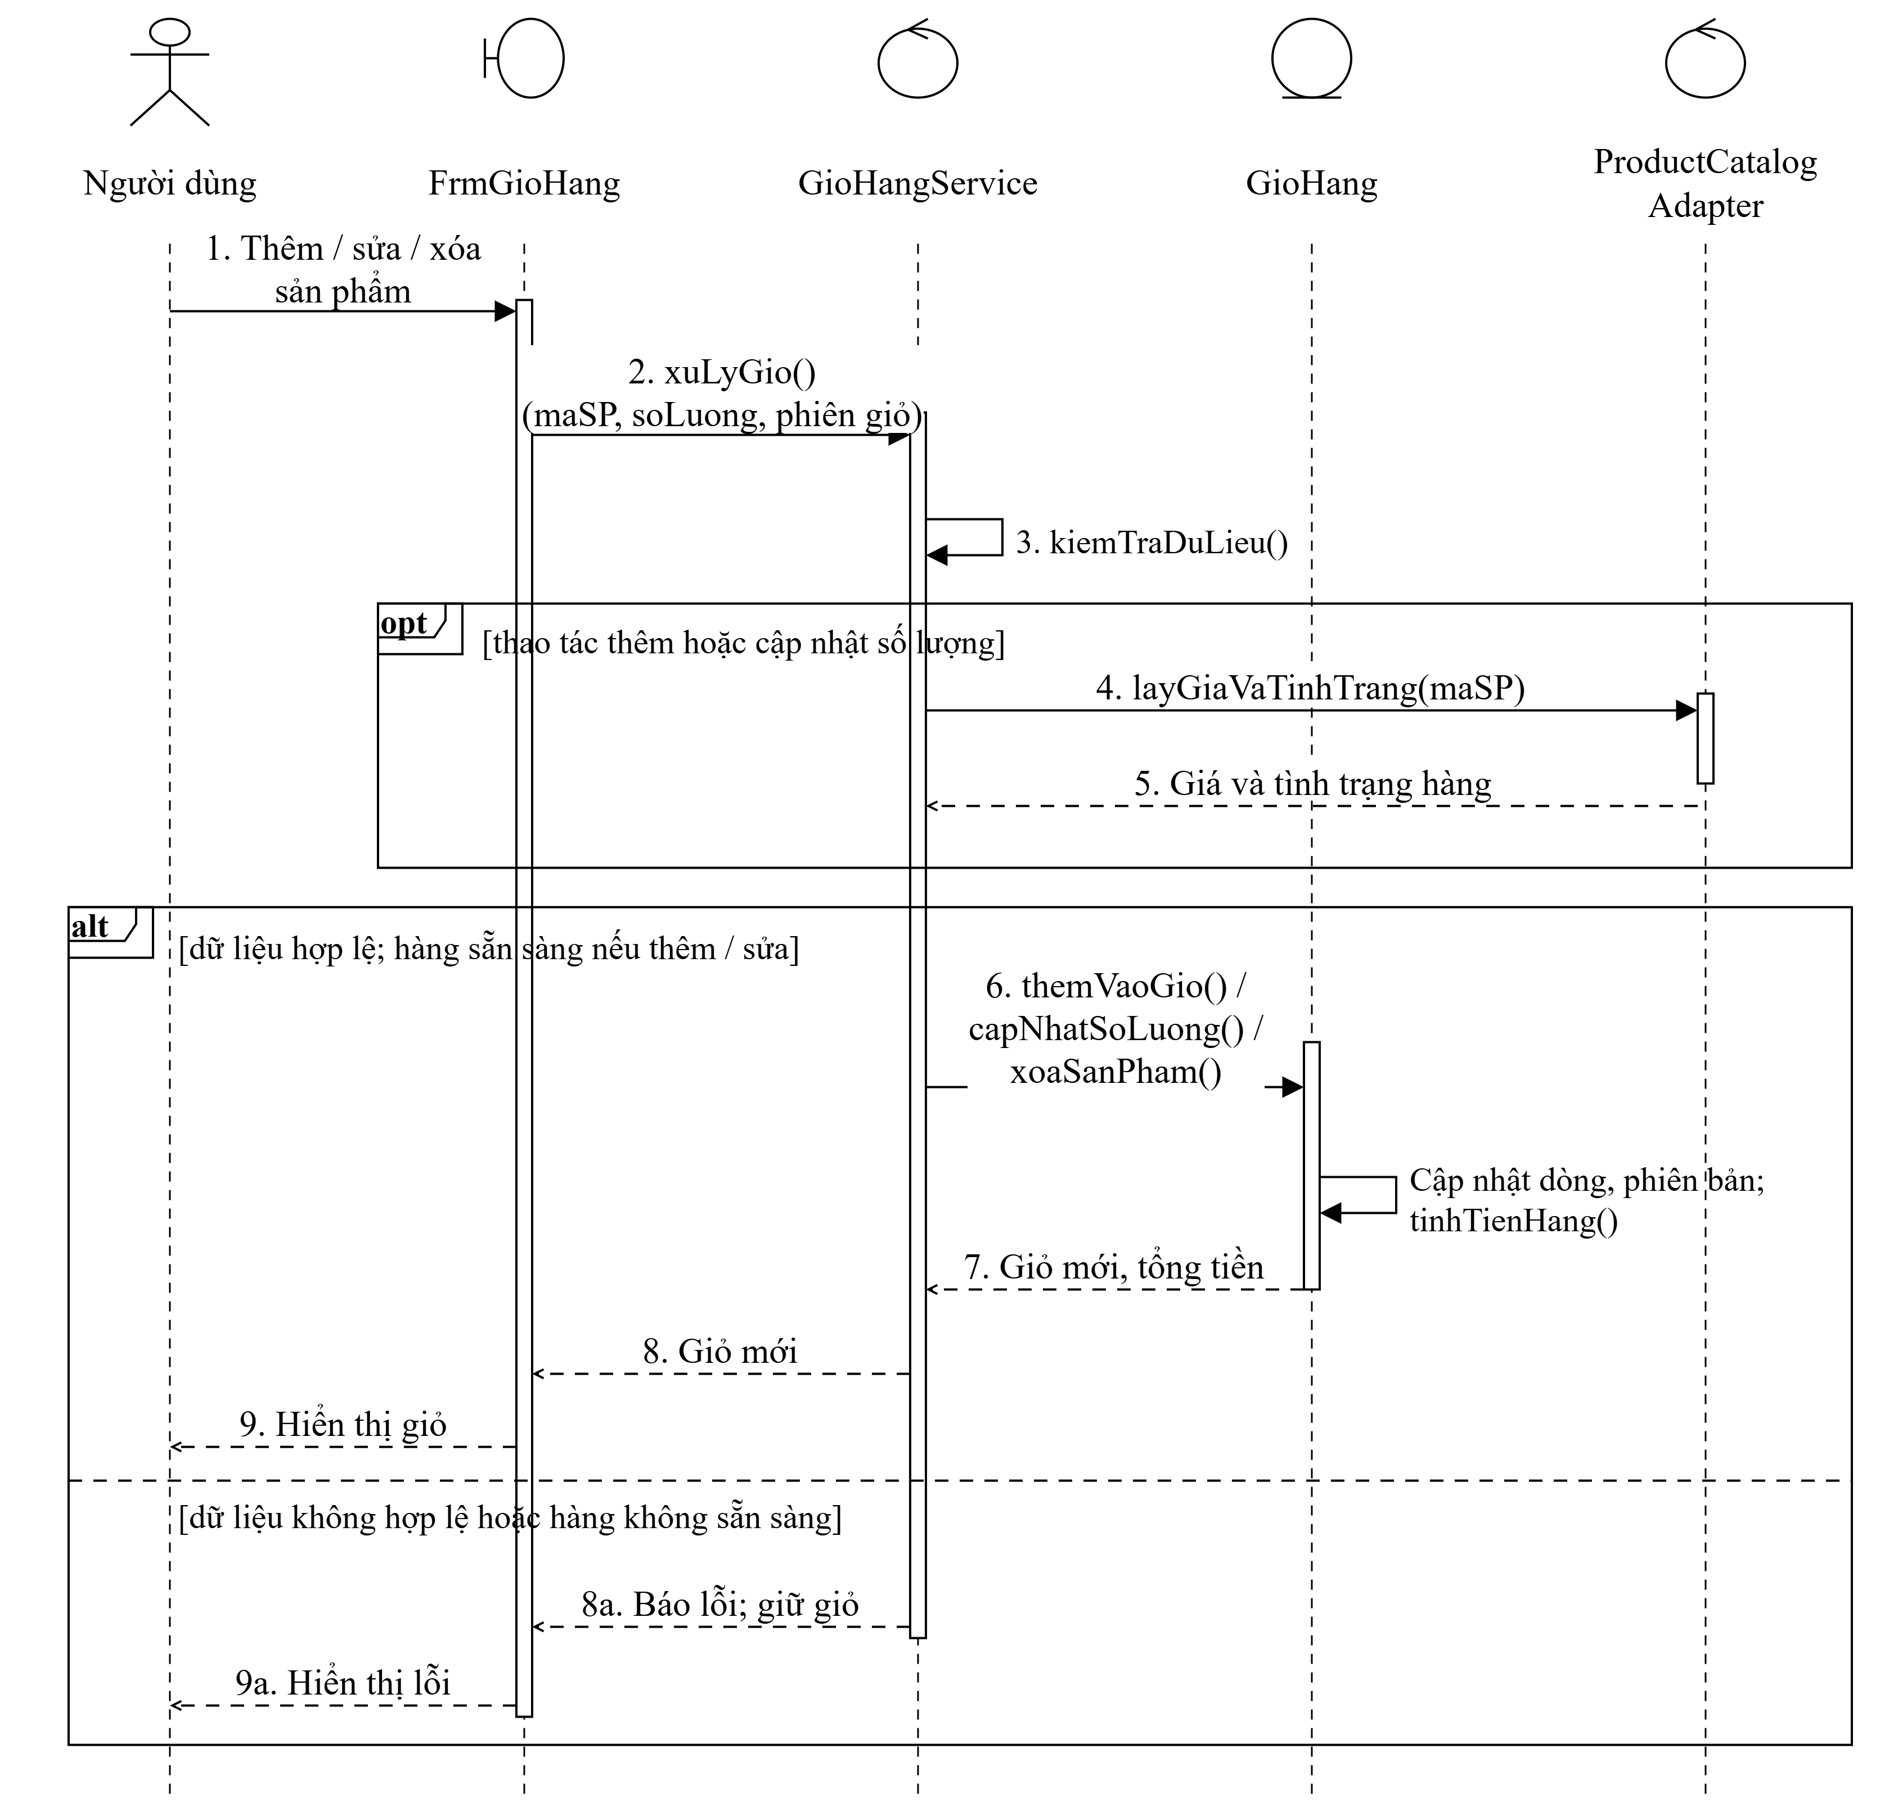
Hình 3.1. Biểu đồ tuần tự cho chức năng Quản lý giỏ hàng

b) Biểu đồ tuần tự cho chức năng Đặt hàng
FrmCheckout tiếp nhận thông tin người nhận và loại giao. CheckoutService kiểm tra phiên khách hàng, giỏ và giá, tính tiền hàng cùng các khoản phí rồi trả tổng tiền để khách xác nhận. FrmThanhToan tiếp nhận dữ liệu thẻ tạm và chuyển yêu cầu thanh toán đến Service.
Bảng 3.2. Luồng tuần tự Đặt hàng
Bước | Tương tác
1 | Khách hàng chọn tính tiền; hệ thống yêu cầu đăng nhập hoặc đăng ký nếu chưa có phiên hợp lệ.
2 | CheckoutService kiểm tra giỏ không rỗng, số lượng, giá và tình trạng hàng qua ProductCatalogAdapter.
3 | FrmCheckout gửi thông tin người nhận và loại giao đã chọn để tính phí theo khu vực.
4 | Service áp dụng ngưỡng miễn phí, cộng lệ phí thẻ và trả tổng tiền để khách hàng xác nhận.
5 | Khách hàng nhập dữ liệu thẻ tại FrmThanhToan. Service tạo đơn tạm Chờ thanh toán và mã tham chiếu yêu cầu.
6 | PaymentGatewayAdapter gửi yêu cầu kiểm tra thẻ và xử lý giao dịch đến dịch vụ thanh toán.
7 | Thành công: Service lưu đơn, chi tiết, kết quả giao dịch và làm rỗng giỏ. Bị từ chối: hủy đơn tạm, giữ giỏ. Chưa rõ kết quả: giữ trạng thái chờ và tra cứu giao dịch.
8 | FrmXacNhanDonHang hiển thị mã đơn và thông tin đặt mua. Nếu khách hàng có email, EmailService tạo và gửi nội dung xác nhận.
Nhánh alt được dùng cho miễn phí giao hàng và kết quả thanh toán; nhánh opt được dùng cho việc gửi email khi khách hàng có địa chỉ email. Mỗi yêu cầu thanh toán có một mã tham chiếu để kiểm tra giao dịch trùng hoặc kết quả chưa rõ. Chỉ làm rỗng giỏ sau khi đơn đã được ghi nhận thành công.

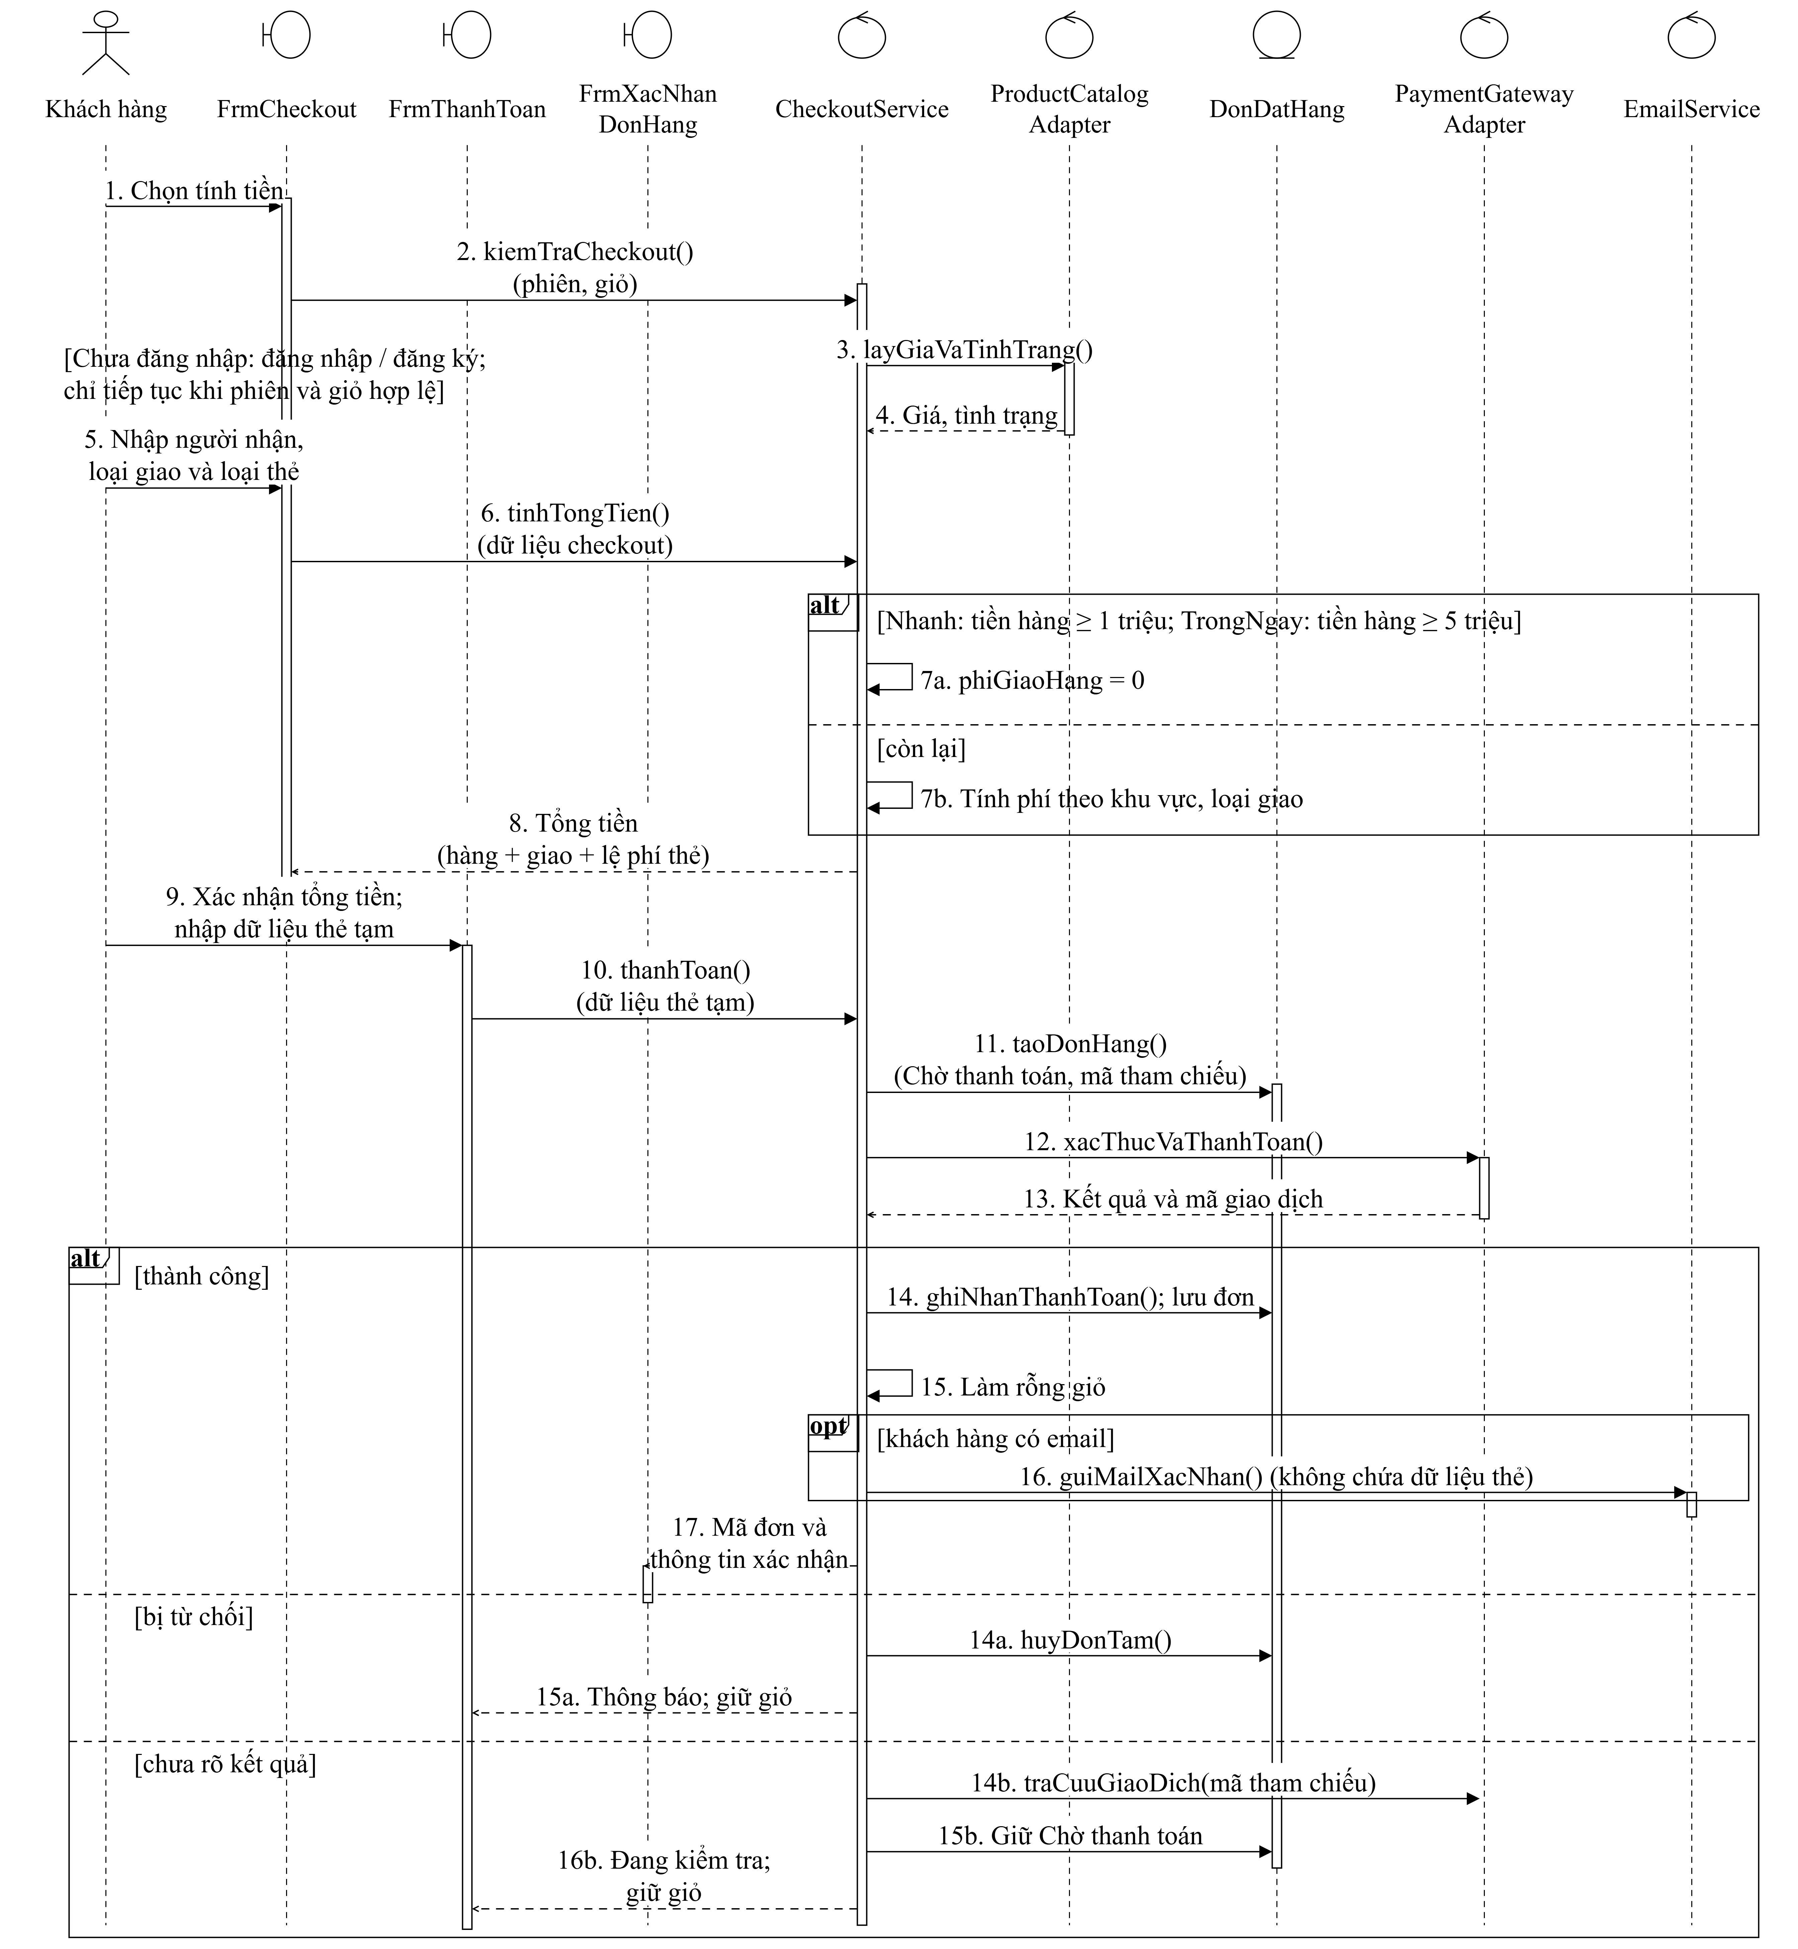
Hình 3.2. Biểu đồ tuần tự cho chức năng Đặt hàng

3.2. Biểu đồ lớp thiết kế chi tiết
Từ biểu đồ lớp phân tích và các biểu đồ tuần tự, lớp thiết kế bổ sung kiểu dữ liệu, phạm vi truy cập và phương thức. Các thông điệp xử lý giỏ, tính phí, thanh toán và ghi nhận đơn được chuyển thành phương thức của lớp tương ứng.
Mã nội bộ dùng Guid; số lượng dùng int; tiền dùng decimal; ngày sinh và thời điểm dùng DateTime. Loại giao hàng và trạng thái đơn dùng string. Dấu trừ giới hạn thuộc tính nội bộ, dấu cộng thể hiện phương thức công khai; các dịch vụ ngoài được gọi qua hợp đồng Adapter.
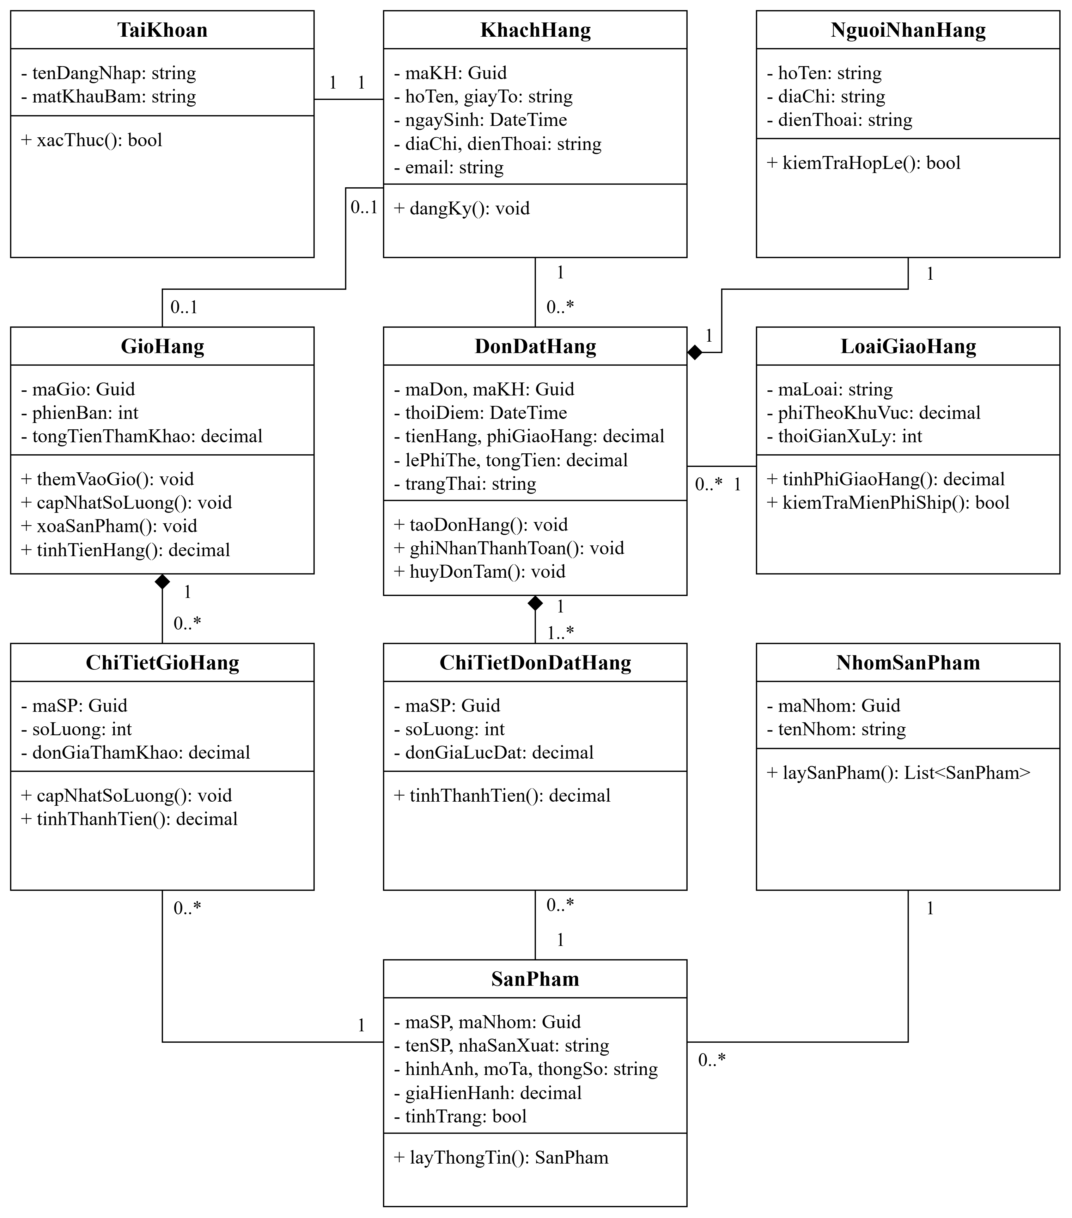
Hình 3.3. Biểu đồ lớp thiết kế chi tiết của e-SHOPPING
Bảng 3.3. Các thành phần trong thiết kế lớp
Thành phần | Trách nhiệm
FrmGioHang, FrmCheckout, FrmThanhToan | Tiếp nhận dữ liệu, gọi Service và hiển thị kết quả; không gọi trực tiếp nghiệp vụ thanh toán hoặc ghi dữ liệu đơn.
GioHangService | Kiểm tra thao tác trên giỏ, lấy giá và tình trạng sản phẩm trước khi cập nhật.
CheckoutService | Kiểm tra phiên và giỏ, tính phí, tạo đơn tạm, điều phối thanh toán và ghi nhận kết quả.
GioHang, DonDatHang, LoaiGiaoHang | Giữ dữ liệu và hành vi nghiệp vụ của giỏ, đơn và loại giao.
ProductCatalogAdapter | Lấy danh mục, chi tiết, giá và tình trạng hàng từ hệ thống quản lý sản phẩm.
PaymentGatewayAdapter, EmailService | Kết nối dịch vụ thanh toán và dịch vụ Email; chuyển phản hồi thành kết quả xử lý của e-SHOPPING.
Repository và các đối tượng dữ liệu | Đọc hồ sơ, bảng phí; lưu đơn, chi tiết và thông tin tham chiếu thanh toán bằng giao dịch dữ liệu.

Bảng 3.4. Phương thức nghiệp vụ chính
Phương thức | Trách nhiệm
themVaoGio() | Thêm sản phẩm hoặc cộng số lượng nếu đã có trong giỏ.
capNhatSoLuong() | Nhận số lượng nguyên dương, cập nhật dòng giỏ và phiên bản.
tinhTienHang() | Tính tổng số lượng nhân đơn giá của các dòng.
tinhPhiGiaoHang() | Tra bảng phí theo khu vực và loại giao, áp dụng kết quả kiểm tra miễn phí.
kiemTraMienPhiShip() | Kiểm tra ngưỡng 1 triệu cho Nhanh và 5 triệu cho TrongNgay.
taoDonHang() | Chụp giá và người nhận; tạo mã đơn, các khoản tiền và trạng thái Chờ thanh toán.
thanhToan() | Gọi Adapter thanh toán, xử lý kết quả thành công, từ chối hoặc chưa rõ.
guiMailXacNhan() | Tạo và gửi thông tin đơn thành công; nội dung không chứa dữ liệu thẻ.

3.3. Thiết kế riêng từng chức năng
Thiết kế riêng từng chức năng xác định giao diện phụ trách, lớp điều khiển và đối tượng dữ liệu được sử dụng. Mỗi giao diện chỉ tiếp nhận thao tác, chuyển yêu cầu và hiển thị kết quả; các quy tắc nghiệp vụ được xử lý ở Service và Entity.

a) Chức năng Quản lý giỏ hàng
FrmSanPham và FrmChiTietSanPham cho phép chọn sản phẩm để thêm vào giỏ; FrmGioHang hiển thị danh sách đã chọn và tiếp nhận cập nhật số lượng, xóa dòng hoặc làm rỗng. Các giao diện này gọi GioHangService để kiểm tra dữ liệu trước khi thay đổi giỏ.
GioHang sẽ quản lý các ChiTietGioHang và tổng tiền tham khảo. ProductCatalogAdapter cung cấp giá và tình trạng hàng. Sau mỗi thao tác hợp lệ, Service trả giỏ mới để giao diện hiển thị; thao tác không hợp lệ phải giữ nguyên dữ liệu giỏ.

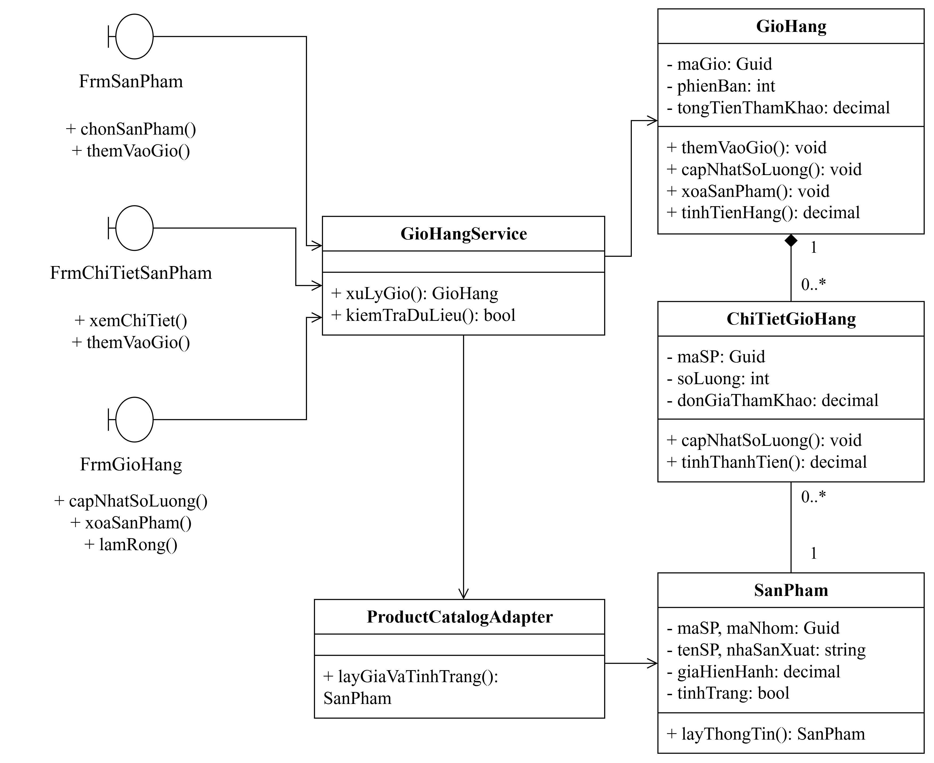
Hình 3.4. Thiết kế chức năng Quản lý giỏ hàng

b) Chức năng Đặt hàng
FrmCheckout tiếp nhận người nhận, loại giao và hiển thị tổng tiền. FrmThanhToan tiếp nhận dữ liệu thẻ. CheckoutService sử dụng GioHang, LoaiGiaoHang và DonDatHang để áp dụng nghiệp vụ; Repository lưu dữ liệu; ProductCatalogAdapter, PaymentGatewayAdapter và EmailService kết nối ba hệ thống ngoài.
DonDatHang giữ người mua, bản chụp người nhận, chi tiết sản phẩm, giá lúc đặt và các khoản tiền. Thanh toán thành công dẫn tới ghi nhận đơn và xác nhận cho khách. Khi dịch vụ thanh toán từ chối, giỏ được giữ lại để sửa hoặc thực hiện lại; khi kết quả chưa rõ, phải tra cứu trước khi gửi một yêu cầu thanh toán mới.

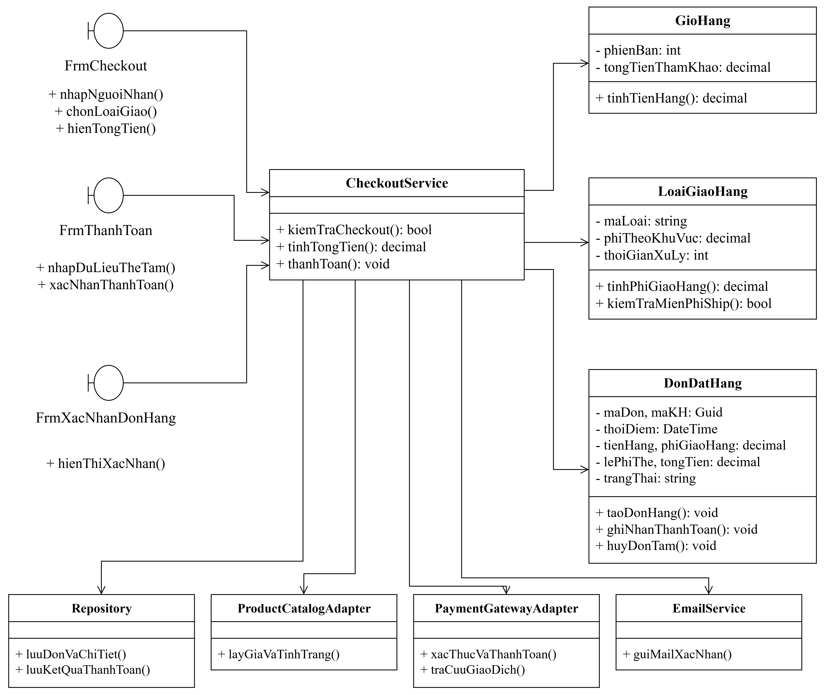
Hình 3.5. Thiết kế chức năng Đặt hàng
Luồng hoạt động bắt đầu từ kiểm tra đăng nhập và giỏ, tiếp đến nhập người nhận, chọn loại giao, tính tiền và xác nhận thanh toán. Nhánh thành công lưu đơn, làm rỗng giỏ và gửi email nếu có; các nhánh lỗi trở lại bước cần sửa hoặc chờ xác định kết quả giao dịch.

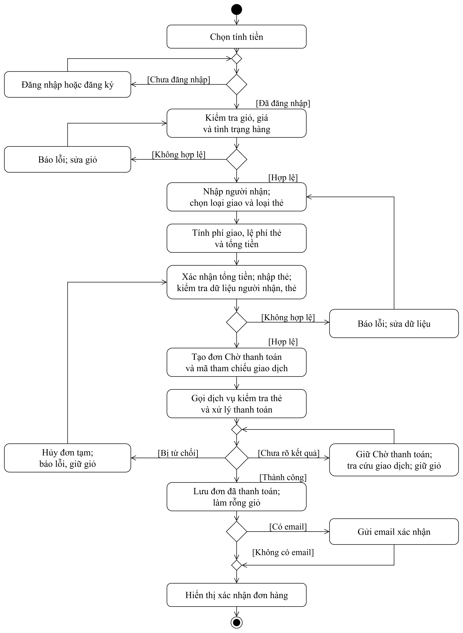
Hình 3.6. Biểu đồ hoạt động Đặt hàng

4. THIẾT KẾ CƠ SỞ DỮ LIỆU
Thiết kế cơ sở dữ liệu lưu hồ sơ khách hàng, dữ liệu sản phẩm tham chiếu, bảng phí và kết quả đặt hàng. Giỏ hàng được giữ theo phiên mua sắm; khi đặt thành công, các dòng giỏ được chuyển thành chi tiết đơn với đơn giá đã chốt.

4.1. ERD
Một nhóm sản phẩm có nhiều sản phẩm. Một khách hàng có thể lập nhiều đơn, mỗi đơn có các dòng chi tiết tham chiếu sản phẩm. Đơn lưu riêng thông tin người nhận và loại giao; bảng phí dùng khu vực và loại giao để xác định chi phí cơ bản.
ThanhToan lưu kết quả giao dịch gắn với đơn. EmailXacNhan ghi nhận việc gửi thư cho đơn đã thành công. TaiKhoan là thành phần logic của hồ sơ khách hàng; ở mức dữ liệu quan hệ, tên đăng nhập và mật khẩu băm được đặt trong bảng KhachHang để bám cấu trúc lưu trữ của mẫu.
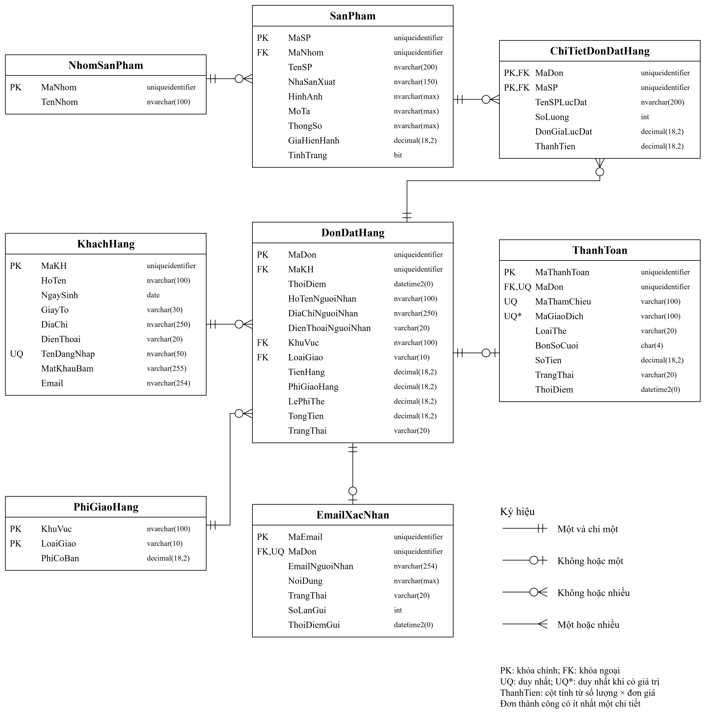
Hình 4.1. ERD của hệ thống e-SHOPPING

4.2. Danh sách bảng
Bảng 4.1. Danh sách bảng dữ liệu
Bảng | Khóa chính | Vai trò
NhomSanPham | MaNhom | Nhóm sản phẩm lấy từ hệ thống sản phẩm.
SanPham | MaSP | Tên, nhóm, nhà sản xuất, hình ảnh, mô tả, thông số, giá hiện hành và tình trạng hàng.
KhachHang | MaKH | Hồ sơ người mua và tài khoản: họ tên, ngày sinh, giấy tờ, địa chỉ, điện thoại, email, tên đăng nhập và mật khẩu băm.
PhiGiaoHang | KhuVuc + LoaiGiao | Phí cơ bản của từng khu vực và loại giao; áp dụng ba loại giao theo bài toán.
DonDatHang | MaDon | Người mua, bản chụp người nhận, loại giao, thời điểm, tiền hàng, phí giao, lệ phí thẻ, tổng tiền và trạng thái.
ChiTietDonDatHang | MaDon + MaSP | Sản phẩm, tên lúc đặt, số lượng và đơn giá đã chốt của từng dòng đơn.
ThanhToan | MaThanhToan | Tham chiếu đơn, loại thẻ, trạng thái, mã giao dịch và thông tin tham chiếu được phép lưu.
EmailXacNhan | MaEmail | Tham chiếu đơn, địa chỉ email, nội dung xác nhận, trạng thái gửi và số lần thực hiện.

4.3. Ràng buộc quan trọng
Bảng 4.2. Ràng buộc dữ liệu quan trọng
Ràng buộc | Quy định
Khóa và liên kết | Mã sản phẩm, nhóm, khách hàng và đơn phải phân biệt. Sản phẩm tham chiếu nhóm; đơn tham chiếu người mua; chi tiết tham chiếu đơn và sản phẩm.
Tài khoản | Tên đăng nhập duy nhất. Lưu mật khẩu băm; email có thể để trống vì đề bài không bắt buộc khách hàng cung cấp.
Chi tiết đơn | Số lượng là số nguyên dương, đơn giá không âm. Một đơn thành công phải có ít nhất một chi tiết. Không thay đổi đơn giá đã chốt khi giá danh mục thay đổi.
Phí và tổng tiền | Tiền dùng decimal, các khoản tiền không âm. LoaiGiao chỉ nhận Thuong, Nhanh hoặc TrongNgay. Tổng thanh toán bằng tiền hàng cộng phí giao và lệ phí thẻ.
Người nhận | Phải có họ tên, địa chỉ và điện thoại. Lưu bản chụp trong đơn để thông tin giao hàng không phụ thuộc thay đổi hồ sơ khách hàng.
Thanh toán | Mỗi giao dịch được nhận diện bằng mã tham chiếu. Mã giao dịch thành công không được ghi trùng. Không lưu số thẻ đầy đủ hoặc CSV; cập nhật đơn và kết quả thanh toán nhất quán.
Email | EmailXacNhan chỉ gắn với đơn đã được xác nhận. Nội dung không chứa thông tin thẻ; gửi lại email không tạo thêm đơn hoặc thêm lần thanh toán.

4.4. Script SQL hoàn chỉnh
Script sử dụng SQL Server, tạo đủ tám bảng theo ERD, khóa chính, khóa ngoại, các ràng buộc kiểm tra và chỉ mục. Thành tiền của mỗi dòng được tính từ số lượng và đơn giá lúc đặt; tổng tiền đơn gồm tiền hàng, phí giao hàng và lệ phí thẻ.
Thủ tục ghi nhận kết quả thanh toán cập nhật giao dịch và đơn trong cùng một transaction, xử lý kết quả thành công, từ chối hoặc chưa rõ. Dữ liệu sản phẩm được đồng bộ từ hệ thống ngoài; mức phí theo khu vực được cấu hình trước khi đặt hàng. Giỏ được giữ theo phiên, không tạo bảng giỏ trong cơ sở dữ liệu.
IF DB_ID(N'eShopping') IS NULL
EXEC(N'CREATE DATABASE eShopping');
GO
USE eShopping;
GO
SET ANSI_NULLS ON;
SET QUOTED_IDENTIFIER ON;
SET ANSI_PADDING ON;
SET ANSI_WARNINGS ON;
SET CONCAT_NULL_YIELDS_NULL ON;
SET ARITHABORT ON;
SET NUMERIC_ROUNDABORT OFF;
GO

CREATE TABLE dbo.NhomSanPham (
MaNhom uniqueidentifier NOT NULL,
TenNhom nvarchar(100) NOT NULL,
CONSTRAINT PK_NhomSanPham PRIMARY KEY (MaNhom),
CONSTRAINT CK_Nhom_Ten CHECK (LEN(LTRIM(RTRIM(TenNhom))) > 0)
);
GO
CREATE TABLE dbo.SanPham (
MaSP uniqueidentifier NOT NULL,
MaNhom uniqueidentifier NOT NULL,
TenSP nvarchar(200) NOT NULL,
NhaSanXuat nvarchar(150) NOT NULL,
HinhAnh nvarchar(max) NULL,
MoTa nvarchar(max) NULL,
ThongSo nvarchar(max) NULL,
GiaHienHanh decimal(18,2) NOT NULL,
TinhTrang bit NOT NULL,
CONSTRAINT PK_SanPham PRIMARY KEY (MaSP),
CONSTRAINT FK_SP_Nhom FOREIGN KEY (MaNhom)
REFERENCES dbo.NhomSanPham(MaNhom),
CONSTRAINT CK_SP_Gia CHECK (GiaHienHanh >= 0),
CONSTRAINT CK_SP_Ten CHECK (LEN(LTRIM(RTRIM(TenSP))) > 0)
);
GO
-- Hai bang tren la du lieu tham chieu dong bo tu he thong san pham.
CREATE TABLE dbo.KhachHang (
MaKH uniqueidentifier NOT NULL DEFAULT NEWID(),
HoTen nvarchar(100) NOT NULL,
NgaySinh date NOT NULL,
GiayTo varchar(30) NOT NULL,
DiaChi nvarchar(250) NOT NULL,
DienThoai varchar(20) NOT NULL,
TenDangNhap nvarchar(50) NOT NULL,
MatKhauBam varchar(255) NOT NULL,
Email nvarchar(254) NULL,
CONSTRAINT PK_KhachHang PRIMARY KEY (MaKH),
CONSTRAINT UQ_KH_TenDangNhap UNIQUE (TenDangNhap),
CONSTRAINT CK_KH_HoSo CHECK (
LEN(LTRIM(RTRIM(HoTen))) > 0 AND
LEN(LTRIM(RTRIM(GiayTo))) > 0 AND
LEN(LTRIM(RTRIM(DiaChi))) > 0 AND
LEN(LTRIM(RTRIM(DienThoai))) > 0 AND
LEN(LTRIM(RTRIM(TenDangNhap))) > 0 AND
LEN(LTRIM(RTRIM(MatKhauBam))) > 0),
CONSTRAINT CK_KH_Email CHECK (Email IS NULL OR LEN(Email) > 0)
);
GO
-- MatKhauBam chua chuoi bam kem salt/tham so do thu vien xac thuc tao.
CREATE TABLE dbo.PhiGiaoHang (
KhuVuc nvarchar(100) NOT NULL,
LoaiGiao varchar(10) NOT NULL,
PhiCoBan decimal(18,2) NOT NULL,
CONSTRAINT PK_PhiGiaoHang PRIMARY KEY (KhuVuc, LoaiGiao),
CONSTRAINT CK_Phi_Loai CHECK (
LoaiGiao IN ('Thuong','Nhanh','TrongNgay')),
CONSTRAINT CK_Phi_Gia CHECK (PhiCoBan >= 0),
CONSTRAINT CK_Phi_KhuVuc CHECK (LEN(LTRIM(RTRIM(KhuVuc))) > 0)
);
GO
CREATE TABLE dbo.DonDatHang (
MaDon uniqueidentifier NOT NULL DEFAULT NEWID(),
MaKH uniqueidentifier NOT NULL,
ThoiDiem datetime2(0) NOT NULL DEFAULT SYSDATETIME(),
HoTenNguoiNhan nvarchar(100) NOT NULL,
DiaChiNguoiNhan nvarchar(250) NOT NULL,
DienThoaiNguoiNhan varchar(20) NOT NULL,
KhuVuc nvarchar(100) NOT NULL,
LoaiGiao varchar(10) NOT NULL,
TienHang decimal(18,2) NOT NULL,
PhiGiaoHang decimal(18,2) NOT NULL,
LePhiThe decimal(18,2) NOT NULL,
TongTien decimal(18,2) NOT NULL,
TrangThai varchar(20) NOT NULL DEFAULT 'MoiTao',
CONSTRAINT PK_DonDatHang PRIMARY KEY (MaDon),
CONSTRAINT FK_Don_KH FOREIGN KEY (MaKH)
REFERENCES dbo.KhachHang(MaKH),
CONSTRAINT FK_Don_Phi FOREIGN KEY (KhuVuc, LoaiGiao)
REFERENCES dbo.PhiGiaoHang(KhuVuc, LoaiGiao),
CONSTRAINT CK_Don_Tien CHECK (
TienHang >= 0 AND PhiGiaoHang >= 0 AND LePhiThe >= 0 AND
TongTien = TienHang + PhiGiaoHang + LePhiThe),
CONSTRAINT CK_Don_NguoiNhan CHECK (
LEN(LTRIM(RTRIM(HoTenNguoiNhan))) > 0 AND
LEN(LTRIM(RTRIM(DiaChiNguoiNhan))) > 0 AND
LEN(LTRIM(RTRIM(DienThoaiNguoiNhan))) > 0),
CONSTRAINT CK_Don_TrangThai CHECK (TrangThai IN (
'MoiTao','ChoThanhToan','DaThanhToan',
'BiHuy','DangGiao','HoanTat')),
CONSTRAINT CK_Don_MienPhi CHECK (
NOT (LoaiGiao = 'Nhanh' AND TienHang >= 1000000
AND PhiGiaoHang <> 0) AND
NOT (LoaiGiao = 'TrongNgay' AND TienHang >= 5000000
AND PhiGiaoHang <> 0))
);
GO
CREATE TABLE dbo.ChiTietDonDatHang (
MaDon uniqueidentifier NOT NULL,
MaSP uniqueidentifier NOT NULL,
TenSPLucDat nvarchar(200) NOT NULL,
SoLuong int NOT NULL,
DonGiaLucDat decimal(18,2) NOT NULL,
ThanhTien AS CAST(SoLuong * DonGiaLucDat AS decimal(18,2)) PERSISTED,
CONSTRAINT PK_ChiTietDon PRIMARY KEY (MaDon, MaSP),
CONSTRAINT FK_CT_Don FOREIGN KEY (MaDon)
REFERENCES dbo.DonDatHang(MaDon),
CONSTRAINT FK_CT_SP FOREIGN KEY (MaSP)
REFERENCES dbo.SanPham(MaSP),
CONSTRAINT CK_CT_SoLuong CHECK (SoLuong > 0),
CONSTRAINT CK_CT_DonGia CHECK (DonGiaLucDat >= 0),
CONSTRAINT CK_CT_Ten CHECK (LEN(LTRIM(RTRIM(TenSPLucDat))) > 0)
);
GO
CREATE TABLE dbo.ThanhToan (
MaThanhToan uniqueidentifier NOT NULL DEFAULT NEWID(),
MaDon uniqueidentifier NOT NULL,
MaThamChieu varchar(100) NOT NULL,
MaGiaoDich varchar(100) NULL,
LoaiThe varchar(20) NOT NULL,
BonSoCuoi char(4) NULL,
SoTien decimal(18,2) NOT NULL,
TrangThai varchar(20) NOT NULL DEFAULT 'ChoXuLy',
ThoiDiem datetime2(0) NOT NULL DEFAULT SYSDATETIME(),
CONSTRAINT PK_ThanhToan PRIMARY KEY (MaThanhToan),
CONSTRAINT FK_TT_Don FOREIGN KEY (MaDon)
REFERENCES dbo.DonDatHang(MaDon),
CONSTRAINT UQ_TT_Don UNIQUE (MaDon),
CONSTRAINT UQ_TT_ThamChieu UNIQUE (MaThamChieu),
CONSTRAINT CK_TT_LoaiThe CHECK (
LoaiThe IN ('VISA','MasterCard','Discover','AmericanExpress')),
CONSTRAINT CK_TT_TrangThai CHECK (
TrangThai IN ('ChoXuLy','ThanhCong','TuChoi','ChuaRo')),
CONSTRAINT CK_TT_Tien CHECK (SoTien >= 0),
CONSTRAINT CK_TT_ThamChieu CHECK (LEN(LTRIM(RTRIM(MaThamChieu))) > 0),
CONSTRAINT CK_TT_GiaoDich CHECK (
MaGiaoDich IS NULL OR LEN(LTRIM(RTRIM(MaGiaoDich))) > 0),
CONSTRAINT CK_TT_ThanhCong CHECK (
TrangThai <> 'ThanhCong' OR MaGiaoDich IS NOT NULL),
CONSTRAINT CK_TT_BonSo CHECK (BonSoCuoi IS NULL OR (
LEN(BonSoCuoi) = 4 AND
BonSoCuoi COLLATE Latin1_General_BIN2 NOT LIKE '%[^0-9]%'))
);
GO
CREATE UNIQUE INDEX UX_TT_MaGiaoDich
ON dbo.ThanhToan(MaGiaoDich) WHERE MaGiaoDich IS NOT NULL;
GO
CREATE TABLE dbo.EmailXacNhan (
MaEmail uniqueidentifier NOT NULL DEFAULT NEWID(),
MaDon uniqueidentifier NOT NULL,
EmailNguoiNhan nvarchar(254) NOT NULL,
NoiDung nvarchar(max) NOT NULL,
TrangThai varchar(20) NOT NULL DEFAULT 'ChoGui',
SoLanGui int NOT NULL DEFAULT 0,
ThoiDiemGui datetime2(0) NULL,
CONSTRAINT PK_EmailXacNhan PRIMARY KEY (MaEmail),
CONSTRAINT FK_Email_Don FOREIGN KEY (MaDon)
REFERENCES dbo.DonDatHang(MaDon),
CONSTRAINT UQ_Email_Don UNIQUE (MaDon),
CONSTRAINT CK_Email_SoLan CHECK (SoLanGui >= 0),
CONSTRAINT CK_Email_DuLieu CHECK (
LEN(LTRIM(RTRIM(EmailNguoiNhan))) > 0 AND LEN(NoiDung) > 0),
CONSTRAINT CK_Email_TrangThai CHECK (
TrangThai IN ('ChoGui','DaGui','Loi')),
CONSTRAINT CK_Email_DaGui CHECK (TrangThai <> 'DaGui' OR (
ThoiDiemGui IS NOT NULL AND SoLanGui > 0))
);
GO
CREATE INDEX IX_SP_MaNhom ON dbo.SanPham(MaNhom);
CREATE INDEX IX_Don_KH_ThoiDiem ON dbo.DonDatHang(MaKH,ThoiDiem);
CREATE INDEX IX_CT_MaSP ON dbo.ChiTietDonDatHang(MaSP);
GO

CREATE TRIGGER dbo.TR_TT_KiemTraGiaoDich
ON dbo.ThanhToan AFTER INSERT, UPDATE, DELETE
AS
BEGIN
SET NOCOUNT ON;
IF EXISTS (SELECT 1 FROM inserted i JOIN dbo.DonDatHang d
ON d.MaDon = i.MaDon WHERE i.SoTien <> d.TongTien)
THROW 50009,N'So tien giao dich phai bang tong tien don.',1;
IF EXISTS (SELECT 1 FROM deleted d LEFT JOIN inserted i
ON i.MaThanhToan = d.MaThanhToan
WHERE d.TrangThai = 'ThanhCong' AND (
i.MaThanhToan IS NULL OR i.TrangThai <> 'ThanhCong' OR
i.MaDon <> d.MaDon OR i.SoTien <> d.SoTien OR
i.MaThamChieu <> d.MaThamChieu OR
i.MaGiaoDich IS NULL OR i.MaGiaoDich <> d.MaGiaoDich OR
i.LoaiThe <> d.LoaiThe OR
ISNULL(i.BonSoCuoi,'') <> ISNULL(d.BonSoCuoi,'')))
THROW 50010,N'Khong sua hoac xoa giao dich da thanh cong.',1;
END;
GO

-- Khoa don truoc khi thay doi chi tiet, giu gia chot sau thanh toan.
CREATE TRIGGER dbo.TR_CT_GiuGiaChot
ON dbo.ChiTietDonDatHang AFTER INSERT, UPDATE, DELETE
AS
BEGIN
SET NOCOUNT ON;
IF EXISTS (
SELECT 1 FROM dbo.DonDatHang d WITH (UPDLOCK,HOLDLOCK)
JOIN (SELECT MaDon FROM inserted UNION
SELECT MaDon FROM deleted) x ON x.MaDon = d.MaDon
WHERE d.TrangThai IN ('DaThanhToan','DangGiao','HoanTat'))
THROW 50001,N'Khong thay doi chi tiet don da thanh toan.',1;
END;
GO

-- Don thanh cong phai co dong hang, tong dung va giao dich thanh cong.
CREATE TRIGGER dbo.TR_Don_KiemTraThanhCong
ON dbo.DonDatHang AFTER INSERT, UPDATE
AS
BEGIN
SET NOCOUNT ON;
IF EXISTS (
SELECT 1 FROM inserted i WHERE
i.TrangThai IN ('DaThanhToan','DangGiao','HoanTat') AND (
NOT EXISTS (SELECT 1 FROM dbo.ChiTietDonDatHang c
WHERE c.MaDon = i.MaDon) OR
i.TienHang <> (SELECT SUM(c.ThanhTien)
FROM dbo.ChiTietDonDatHang c WHERE c.MaDon = i.MaDon) OR
NOT EXISTS (SELECT 1 FROM dbo.ThanhToan t
WHERE t.MaDon = i.MaDon AND t.TrangThai = 'ThanhCong'
AND t.SoTien = i.TongTien)))
THROW 50002,N'Don thanh cong chua du hang hoac thanh toan.',1;
IF EXISTS (
SELECT 1 FROM inserted i JOIN deleted d ON i.MaDon = d.MaDon
WHERE d.TrangThai IN ('DaThanhToan','DangGiao','HoanTat')
AND (i.TrangThai NOT IN ('DaThanhToan','DangGiao','HoanTat')
OR i.TienHang <> d.TienHang OR i.TongTien <> d.TongTien
OR i.PhiGiaoHang <> d.PhiGiaoHang OR i.LePhiThe <> d.LePhiThe))
THROW 50003,N'Khong thay doi tien don da thanh toan.',1;
END;
GO

CREATE TRIGGER dbo.TR_Email_DonThanhCong
ON dbo.EmailXacNhan AFTER INSERT, UPDATE
AS
BEGIN
SET NOCOUNT ON;
IF EXISTS (SELECT 1 FROM inserted i JOIN dbo.DonDatHang d
ON d.MaDon = i.MaDon
WHERE d.TrangThai NOT IN ('DaThanhToan','DangGiao','HoanTat'))
THROW 50004,N'Chi gui email cho don da thanh toan.',1;
END;
GO

-- Service goi thu tuc nay sau khi nhan/tra cuu ket qua tu cong thanh toan.
-- Moi don co mot lan thanh toan; neu tu choi, lan thu lai tao don tam moi.
CREATE PROCEDURE dbo.usp_GhiNhanKetQuaThanhToan
@MaThamChieu varchar(100),
@KetQua varchar(20),
@MaGiaoDich varchar(100) = NULL
AS
BEGIN
SET NOCOUNT ON;
SET XACT_ABORT ON;
BEGIN TRY
BEGIN TRANSACTION;
DECLARE @MaDon uniqueidentifier, @TrangThaiCu varchar(20);
DECLARE @TienHang decimal(18,2), @TongTien decimal(18,2);
DECLARE @SoTien decimal(18,2), @MaGiaoDichCu varchar(100);
DECLARE @TongChiTiet decimal(38,2), @SoDong int;
SELECT @MaDon = MaDon FROM dbo.ThanhToan
WHERE MaThamChieu = @MaThamChieu;
IF @MaDon IS NULL
THROW 50005,N'Khong tim thay ma tham chieu.',1;
-- Thu tu khoa: don truoc, thanh toan sau.
SELECT @TienHang = TienHang, @TongTien = TongTien
FROM dbo.DonDatHang WITH (UPDLOCK,HOLDLOCK)
WHERE MaDon = @MaDon;
SELECT @TrangThaiCu = TrangThai, @SoTien = SoTien,
@MaGiaoDichCu = MaGiaoDich
FROM dbo.ThanhToan WITH (UPDLOCK,HOLDLOCK)
WHERE MaDon = @MaDon;
IF @KetQua IS NULL OR @KetQua NOT IN ('ThanhCong','TuChoi','ChuaRo')
THROW 50006,N'Ket qua thanh toan khong hop le.',1;
IF @TrangThaiCu IN ('ThanhCong','TuChoi')
BEGIN
IF @KetQua <> @TrangThaiCu OR
(@KetQua = 'ThanhCong' AND
(@MaGiaoDich IS NULL OR @MaGiaoDich <> @MaGiaoDichCu))
THROW 50007,N'Ket qua moi mau thuan voi ket qua da chot.',1;
COMMIT TRANSACTION;
RETURN;
END;
SELECT @SoDong = COUNT(*), @TongChiTiet = SUM(ThanhTien)
FROM dbo.ChiTietDonDatHang WITH (HOLDLOCK) WHERE MaDon = @MaDon;
IF @KetQua = 'ThanhCong' AND (
@SoDong = 0 OR @TongChiTiet <> @TienHang OR
@SoTien <> @TongTien OR @MaGiaoDich IS NULL OR
LEN(LTRIM(RTRIM(@MaGiaoDich))) = 0)
THROW 50008,N'Don hang hoac ma giao dich chua hop le.',1;
UPDATE dbo.ThanhToan
SET TrangThai = @KetQua, MaGiaoDich = @MaGiaoDich,
ThoiDiem = SYSDATETIME() WHERE MaDon = @MaDon;
UPDATE dbo.DonDatHang SET TrangThai = CASE @KetQua
WHEN 'ThanhCong' THEN 'DaThanhToan'
WHEN 'TuChoi' THEN 'BiHuy' ELSE 'ChoThanhToan' END
WHERE MaDon = @MaDon;
COMMIT TRANSACTION;
END TRY
BEGIN CATCH
IF XACT_STATE() <> 0 ROLLBACK TRANSACTION;
THROW;
END CATCH;
END;
GO

5. KIẾN TRÚC VÀ HỆ THỐNG FORM
Kiến trúc xử lý được tổ chức theo Giao diện → Service/Adapter → Truy cập dữ liệu → SQL Server. Form tiếp nhận thao tác và hiển thị kết quả; Service điều phối nghiệp vụ; Adapter cô lập kết nối hệ thống ngoài; Repository thực hiện đọc ghi dữ liệu.
Ba điểm tích hợp gồm ProductCatalogAdapter, PaymentGatewayAdapter và EmailService. FrmMain điều hướng đến sản phẩm, giỏ, tài khoản và checkout. Luồng đặt hàng đi từ FrmGioHang đến FrmCheckout, qua FrmThanhToan rồi đến FrmXacNhanDonHang khi đơn thành công.
Hình 5.1. Sơ đồ kiến trúc và điều hướng hệ thống Form
Bảng 5.1. Hệ thống Form và mục đích sử dụng
Form | Tác nhân | Mục đích
FrmMain | Người dùng | Trang chính, điều hướng đến các chức năng.
FrmSanPham | Người dùng | Xem danh sách, chọn nhóm hoặc tra cứu sản phẩm.
FrmChiTietSanPham | Người dùng | Xem chi tiết, chọn số lượng và thêm vào giỏ.
FrmGioHang | Người dùng | Xem giỏ, sửa số lượng, xóa dòng và chuyển sang tính tiền.
FrmTaiKhoan | Người dùng | Đăng ký hoặc đăng nhập trước khi đặt mua.
FrmCheckout | Khách hàng | Nhập người nhận, chọn loại giao và xem các khoản phí, tổng tiền.
FrmThanhToan | Khách hàng | Nhập dữ liệu thẻ tạm, xác nhận thanh toán và xem phản hồi.
FrmXacNhanDonHang | Khách hàng | Xem mã đơn, hàng đã mua, người nhận, hình thức giao và tổng tiền.

6. THIẾT KẾ GIAO DIỆN

FrmMain

FrmSanPham

FrmChiTietSanPham

FrmGioHang

FrmTaiKhoan

FrmCheckout

FrmThanhToan

FrmXacNhanDonHang

